# Τεχνολογικό Εκπαιδευτικό Ίδρυμα Κρήτης

**Σχολή Τεχνολογικών Εφαρμογών**

**Τμήμα Μηχανικών Πληροφορικής**

**Πτυχιακή Εργασία**

**Τίτλος:Δημιουργία ιστοσελίδας με την χρήση servlets,jsp**

**Στέλιος Μαυρομματάκης(ΑΜ:3907)**

**Επιβλέπων καθηγητής:Νίκος Παπαδάκης**

# Ευχαριστίες

# Σύνοψη

Η συγκεκρημένη πτυχιακή εργασία αφορά την ανάπτυξη ενός τουριστικού site το οποίο υλοποιήθηκε με την τεχνολογία τών Servlets,Jsp και τών γλωσσών προγραμματισμού JAVA,SQL, HTML5,CSS.

Στο πλαίσιο αυτής της πτυχιακής εργασίας θα γίνει αναφορά στην τεχνολογία αυτη(Servlets,JSP) αναφέροντας τα πλεονεκτήματα σε σύγκριση με άλλες τεχνολογίες,καθώς πληροφορίες για τις γλώσσες προγραμματισμού που χρησιμοποιήθηκαν.Ο σκοπός αυτής της εργασίας ειναι να φτίαξουμε ενα σύστημα για την παροχή/καθοδήγηση για ψυχαγωγία και διακοπές σε ενα συγκεκριμένο μέρος όπου ο χρήστης θά έχει την δυνατότητα να κάνει online κρατήσεις και ακυρώσεις μέσω διαδικτύου.

Στην συνέχεια αναφέρονται μερικές λεπτομέριες για το τι θα πρέπει να προσέξουμε στην υλοποίηση ενος site καθώς και τεχνικές οι οποίες θα μας προστατεύσουν απο επιθέσεις τύπου Sql Injection και XSS Cross Site Scripting.Τέλος παρουσιάζονται στιγμιότυπα απο τον κώδικα και ποία βήματα θα ακολουθήσει ο χρήστης για να κάνει επιτυχώς την κράτηση που επιθυμεί.

# Abstract

The specific project is about a web-site that I create in java using servlets and jsp technology among other programming languages like sql,html5,css.My goal is to give the user the possibility to organize his vacation to a specific place and be able to book hotels,vehicles,tours via internet and search about the most beautiful landmarks and mesuems.

Furthermore we will see about the advantages of servlets,jsps and how we can accomplise this result with the help of client/server model.Also we will see how this system is working and we will explain the most important parts .In the end we will talk about the code that I used and technicsthat they can protect us from sql,xss attacks.

# Πίνακας Περιεχομένων

Τεχνολογικό Εκπαιδευτικό Ίδρυμα Κρήτης i

Ευχαριστίες ii

Σύνοψη iii

Abstract iv

Πίνακας Περιεχομένων v

Πίνακας Εικόνων vi

1 Εισαγωγή 1

1.1 Περίληψη 1

1.2 Κίνητρο για την Διεξαγωγή της Εργασίας 1

1.3 Σκοπός και Στόχοι Εργασίας 1

2 Έννοιες διαδυκτίου και ιστοσελίδας 3

2.1 Τι είναι ένα site 3

2.2 Πώς λειτουργεί το διαδίκτυο 3

2.3 Τι είναι το Domain name 4

2.4 Τι είναι ενας DNS Server 5

3 πρωτόκολλα επικοινωνίας 6

3.1 Τί είναι το πρωτόκολλο HTTP 6

3.2 Τί είναι η μέθοδος GET 6

3.3 Τι είναι η μέθοδος POST 7

3.4 Τί έιναι ο Web-Server 8

3.5 Τί είναι ο Client 8

4 Ασφάλεια Ιστοσελίδας 10

4.1 Sql Injection 10

4.2 Cross Site Scripting 11

5 Design Patterns 14

5.1 MVC Pattern 14

5.2 DAO Pattern 15

6 Java Servlets 16

6.1 Πλεονεκτήματα τών Servlets 16

6.2 Κύκλος ζωής ενός Servlet. 16

6.3 Web-Container 17

6.4 Προγραμματίζοντας έναν servlet 18

6.5 HttpServletRequest & HttpServletResponse 19

6.6 Filters 20

6.7 Servlet Listeners 20

6.8 Το Web.xml Αρχείο 21

7 Java Server Page (Jsp) 22

7.1 Ο Κύκλο Ζωής ενός Jsp 22

7.2 Η Διαφορές μεταξύ ενός Jsp και ενός Servlet 22

7.3 Jsp Syntax 23

7.4 Jsp and Javabeans 25

7.5 JSTL 28

8 Κύριο μέρος Πτυχιακής 30

8.1 Εργαλεία που Χρησιμοποιήθηκαν 31

8.2 Ανάλυση του συστήματος 31

8.3 1ο Μέρος 35

8.4 2ο Μέρος 39

8.5 Κώδικας 57

9 Επίλογος 72

9.1 Αποτελέσματα 72

9.2 Συμπεράσματα 72

9.3 Βιβλιογραφίες 72

# Πίνακας Εικόνων

Figure 1 12

Figure 2 15

Figure 3 16

Figure 4 17

Figure 5 18

Figure 6 20

Figure 7 23

Figure 8 25

Figure 9 27

Figure 10 28

Figure 11 31

Figure 12 34

Figure 13 34

Figure 14 35

Figure 15 36

Figure 16 44

Figure 17 45

Figure 18 46

Figure 19 46

Figure 20 47

Figure 21 47

Figure 22 49

Figure 23 49

Figure 24 50

Figure 25 50

Figure 26 50

Figure 27 51

Figure 28 52

Figure 29 53

Figure 30 55

Figure 31 55

Figure 32 56

Figure 33 56

Figure 34 56

Figure 35 57

Figure 36 57

Figure 37 58

Figure 38 59

Figure 39 59

Figure 40 60

Figure 41 60

Figure 42 61

Figure 43 62

Figure 44 63

Figure 45 63

Figure 46 64

Figure 47 64

Figure 48 65

Figure 49 65

Figure 50 66

Figure 51 66

Figure 52 68

Figure 53 68

Figure 54 69

Figure 55 70

Figure 56 71

Figure 57 72

Figure 58 73

Figure 59 74

Figure 60 75

Figure 61 77

Figure 62 77

Figure 63 78

Figure 64 78

Figure 65 79

Figure 66 79

# 1 Εισαγωγή

## Περίληψη

Σκοπός της πτυχιακής αυτής ήταν η μελέτη,σχεδίαση και ανάπτυξη μιας ιστοσελίδας παροχής υπηρεσειών με την βοήθεια τών τεχνολογιών JSP,Servlet καθώς και άλλων γλωσσών προγραμματισμού. Tο πρόγραμμα που χρησιμοποιήθηκε για την ανάπτηξη της ιστοσελίδας είναι το NETBEANS όπως επιίσης και ενας server ανοιχτού κώδικα ο οποίος ονομάζετε Tomcat-Server ικανός να υποστηρίξει τέτιου τύπου τεχνολογίες.Επίσης για την ανάγκη του συστήματος χρησιμοποιήθηκε και μια βάση δεδομένων ικανή να αποθηκεύη δεδομένα για περαιτέρω χρήση.

Πιο συγκεκριμένα η πτυχιακή αυτη χωρίζεται σε δύο κομμάτια,στο κομμάτι του Server και στο κομμάτι του Client.Γία την ανάπτυξη του server χρησιμοποιήθηκε η τεχνολογία του servlet οπου στην πραγματικότητα συνδιάζει τα πλεονεκτήματα της JAVA δηλαδή την δυνατότητα για αντικειμενοστραφή προγραμματισμό (και όχι μόνο) αλλα και την δυνατότητα που παρέχει ενας web-server.Για την ανάπτηξη του Client χρησιμοποιήθηκε η τεχνολογία JSP(JavaServer Pages) η οποία ειναι ικανή να δημιουργήσει δυναμηκές ιστοσελίδες βασισμένη στην γλώσσα HTML οπώς η PHP.Επίσης για τίς ανάγκες του Client χρησιμοποιήθηκε και η γλώσσα προγραμματισμού JavaScript η οποία τρέχει στα προγράμματα περιήγησης οπως ο chrome και είναι υπεύθηνη για την επικοινωνία μεταξύ της ιστοσελίδας και του χρήστη.

Έτσι το σύστημα που αναπτύχθηκε με στόχο την παροχή για ψυχαγωγία και διακοπές σε ένα συγκεκριμένο μέρος εκτός απο την δυνατότητα που δίνει στον χρήστη να κάνει κρατήσεις κάποιων καταλυμάτων ή μεταφορικών μέσων του παρέχει την δυνατότητα να σχολιάσει η ακομα και να βαθμολογήσει κάποια απο αυτά.

## 1.2 Κίνητρο για την Διεξαγωγή της Εργασίας

Το κίνητρο για την διεξαγωγή αυτής της εργασίας είναι οτι η Java τα τελευταία xρόνια χρησιμοποιείται πολή απο τις εταιρίες και είναι ίσος η δημοφηλέστερη γλώσσα στον τομέα του προγραμματισμού.Κάποια απο τα πλεονεκτήματα της ειναι οτι υποστηρίζει την δυνατοτητα για αντικεμενοστραφή προγραμματισμό οπως επίσης να τρέχει το ίδιο πρόγραμμα σε πολλά διαφορετικά υπολογιστηκά συστήματα χωρίς καμία αλλαγή.

Επίσης θέλησα να πάρω την συγκεκρημένη εργασία διότι εκτός απο την γλώσσα java η οποία είναι απαραίτητη,χρησιμοποιούνται και άλλες γλώσσες οπως για παράδειγμα HTML5,CSS,JAVASCRIPT,MYSQL οι οποιες ειναι οι βασικές για τον προγραμματισμό στο διαδίκτυο και καθώς περνάνε τα χρόνια αναπτύσονται ολο και περισσότερο.Στήν σημερινή εποχή όλες οι εταιρίες εχούν κάποιο site απο το πιο απλό το οποίο ειναι η διαφήμηση τους μέχρι και το ποίο σύγχρονο οπως για παράδειγμα κρατήσεις εισητηρίων,αγορα προιόντων κ.α.

## 1.3 Σκοπός και Στόχοι Εργασίας

Σκοπός της συγκεκρημένης εργασίας ειναι η ανάπτυξη μίας ιστοσελίδας για την παροχή κάποιων υπηρεσιών στους χρήστες, οι οποίες θα τους βοηθήσουν να οργανώσουν τις διακοπές τους με ευκολία και άνεση.Πιο αναλυτικά ο χρήστης θα έχει την δυνατότητα να κάνει κράτηση κάποιων ξενοδοχείων,ενοικιαστικών γραφείων,τουριστικών γραφείων καθώς επίσης να δει προορισμούς οπως μουσεία η αξιοθέατα τα οποία θα επιλέξει μέσα απο μια βάση δεδομένων.Για την χρήση αυτή της υπηρεσίας ο χρήστης θα πρέπει να γραφτεί στο σύστημα συμπληρώνοντας τα προσωπικά του στοιχεία καθως και ενα Username και ενα κωδικο για να εισέλθει.Ο σκοπός εκπόνησης αυτήν της πτυχιακής εργασίας ειναι να μάθω πώς γίνεται ο προγραμματισμος στο Web και πώς δουλεύει καθώς και τι ενέργειες πρέπει να κάνει ο Server και ο Client για να επιτευχθεί το επιθυμητό αποτέλεσμα.

# Έννοιες διαδυκτίου και ιστοσελίδας

Στο συγκεκριμένο κεφάλαιο θα γίνει μία σύντομη αναφορά στίς έννοιες του διαδικτύου ,ιστοσελίδας,domain name και dns Server το πώς λειτουργούν καθώς και την χρησημότητα τους.

## Τι είναι ένα site

Μία ιστοσελίδα αποτελείται απο μια συλλογή εγγράφων τα οποία περιέχουν πληροφορίες,ήχο,εικόνα ακόμα και βίντεο.Ποίο αναλυτικά αυτά τα έγγραφα πρέπει να είναι συγκεκριμένου τύπου δηλαδή αρχεία HTML καθώς αυτά υποστηρίζονται απο τα προγράμματα που χρησιμοποιούμε για να σερφάρουμε στο διαδίκτυο δηλαδη Chrome,Mozilla,Opera.

Ένα Site έχει πολλές χρήσεις,τα ποίο πολλά προορίζοντε για προσωπικούς λόγους,για λόγους διαφήμησης,παραχώρηση υπηρεσιών,αγορά προιόντων η ακόμα για εκπαιδευτικούς λόγους.

## Πώς λειτουργεί το διαδίκτυο

Σέ αυτή την ενότητα θα εξηγήσουμε τίς ενέργειες τις οποίες γίνονται απο τήν στηγμή που ένας χρήστης πληκτρολογήση κάποιο URL στο πρόγραμμα περιήγησης του και πατήσει enter.Παραπάνω είπαμε οτι μία ιστοσελίδα αποτελείτε απο μία συλλογή εγγράφων,πού είναι όμως αποθηκευμένα αυτά τα έγγραφα ; Η απάντηση στην ερώτηση αυτή είναι οτι βρίσκονται σε έναν δημόσιο υπολογιστή ο οποίος λειτουργεί σαν Server.Κάθε Server έχει ένα μοναδικό όνομα (domain name) το οποίο το παραχωρεί ο Dns Server που στήν πραγματηκότητα δεν είναι τίποτα άλλο απο μία ip-address.Άρα εφόσον εμείς γνωρίζουμε το όνομα τής ιστοσελίδας τής οποίας θέλουμε να επισκεφτούμε μετά το enter, το αίτημα μάς περνάει απο πολλούς DNS Servers μέχρι να βρεθέι αυτός ο οποίος “γνωρίζει” το IP του συγκεκριμένου Domain name για να πραγματοποιηθεί επιτυχώς η σύνδεση μεταξύ του Client και του Server.Παρακάτω βλέπουμε μία εικόνα (Figure 1) η οποία παρουσιάζει αυτή την ενέργεια.

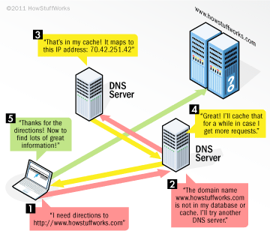

Figure 1

## 2.3 Τι είναι το Domain name

Προηγουμένως αναφερθήκαμε στο γεγονός οτι κάθε web-server έχει ένα μοναδικό όνομα και πώς αυτό μεταφράζετε σε μια ip address.Ποίο αναλυτικά τα domain-names μάς βοηθάνε να αναγνωρίσουμε υπολογιστές,Servers,δύκτια και υπηρεσίες.Χρησιμοποιούντε απο τον DNS Server όπου μπορούμε να τον σκεφτούμε σαν εναν μεγάλο τηλεφωνικό κατάλογο ο οποίος μετατρέπει τα ονόματα σε Ip.Το πρώτο βήμα πριν αρχίσει η υλοποίηση του site είναι να βρούμε ενα σχετικό domain-name για να περιγράψουμε την ιστοσελίδα μας.Από τήν στιγμή αυτή ελέγχουμε αν είναι διαθέσημο μέσω κάποιων υπηρεσίων στο διαδύκτιο,καθώς όπως περιγράψαμε πρέπει να είναι μοναδικό.Ένα site το οποιό μάς παρέχει αυτήν την δυνατότητα ειναι το [www.papaki.com](http://www.papaki.com) γράφοντας το όνομα το οποίο επιθυμούμε στην αναζήτηση μας βγάζει μία λίστα με τα διαθέσημα domain-names και τις χρεώσεις τους.

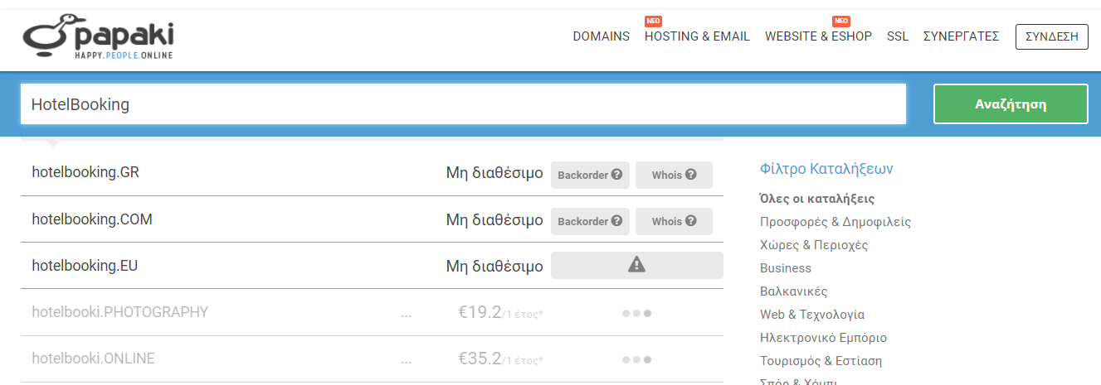

## 2.4 Τι είναι ενας DNS Server

Το Internet χρησιμοποιεί ενα κατανεμημένο σύστημα ονοματοδοσίας που ονομάζεται Domain Naming System.Το σύστημα αυτό μας επιτρέπει να αναφερόμαστε στις συσκευές που είναι συνδεδεμένες στο διαδίκτυο με ονόματα.Τα πλεονεκτήματα ενός τέτοιου συστήματος είναι οτι είναι πιο εύκολο να θυμόμαστε ένα όνομα όπως για παράδειγμα [www.facebook.com](http://www.facebook.com) παρα το 192.x.xx.xx,είναι δηλαδή μία βάση δεδομένων που αλλάζει δυναμικά και αντιστοιχεί κάθε URL με Ips.Οι DNS Servers επικοινωνούν μεταξύ τους με ένα συγκεκριμένο πρωτόκολλο και τρέχουν ενα διαφορετικό λογισμικό και είναι αυτόματα εγκαταστημένοι στα routers όταν τα συνδέουμε με τον πάροχο του internet.

# Πρωτόκολλα επικοινωνίας

Στίς προηγούμενες ενότητες αναφερθήκαμε πολλές φορές στον Client και στον Server.Στο συγκεκριμένο κεφάλαιο θα αναλύσουμε τίς έννοιες αυτές καθώς και πώς συνεργάζοντε και επικοινωνούν μεταξύ τους,όπως και τί είναι ενα πρωτόκολλο.

## Τί είναι το πρωτόκολλο HTTP

Αρχικά να αναφέρουμε οτι πρωτόκολλο ορίζετε ένα σύνολο κανόνων μεταξύ δύο μερών που ώς στόχο έχουν την ανταλλαγή πληροφοριών μεταξύ τους.Οί κανόνες αυτοί ορίζουν τον χρόνο μετάδοσης,την μορφή και τήν σειρά πληροφοριών στο δυαδίκτιο και μας παρέχουν έλεγχο και διόρθωση σφαλμάτων κατα τήν διάρκεια ανταλλαγής δεδομένων.

Το πρωτόκολλο το οποίο χρησιμοποιείτε στο διαδικτύο και ειδικότερα στούς φυλλομετρητές του παγκόσμιου ιστού ονομάζετε HTTP και είναι υπεύθυνο για τήν ανταλλαγή δεδομένων μεταξύ Client και Server.Η διαδικασία που ακολουθούσε το πρωτόκολλο αυτό ήταν η σύνδεση στον εξυπηρετητή,ερώτηση πρός τον εξυπηρετητή και απάντηση απο τον εξυπηρετητή.Σήμερα έχουν προστεθεί πολλά ακόμα χαρακτηριστηκά όπως η αποστολή,διαγραφή δεδομένων στον εξυπηρετητή.Όλα τα παραπάνω ονομάζοντε λειτουργίες του πρωτοκόλλου αυτού η αλλιώς μεθόδοι,παρακάτω είναι ένας πίνακας με όλες τις μεθόδους που υποστηρίζει.

|  |  |  |  |  |  |  |  |
| --- | --- | --- | --- | --- | --- | --- | --- |
| **GET** | **HEAD** | **POST** | **PUT** | **DELETE** | **TRACE** | **CONNECT** | **OPTIONS** |

## Τί είναι η μέθοδος GET

Η μέθοδος GET χρησιμοποιείται όταν θέλουμε να στείλουμε δεδομένα,πληροφορίες προς τον Server.Τά κύρια χαρακτηριστηκά της είναι οτι οι αιτήσεις που γίνονται με αυτήν τήν μέθοδο παραμένουν στο ιστορικό του φυλλομετρητή,μπορούμε να τις αποθηκεύσουμε ώς σελιδοδείκτες,δέν πρέπει να χρησιμοποιούνται για τήν ανταλλαγή ευαίσθητων πληροφοριών,το μήκος του URL πρέπει να είναι μέχρι 2048 χαρακτήρες και η χρήση τους περιορίζεται στο να στέλνουμε δεδομένα.Επίσης ενα βασικό χαρακτηριστικό είναι οτι οι πληροφορίες που στέλνουμε στον Server είναι εμφανήσιμες στα προγραμματα περιήγησης εφόσον στέλνονται μέσω τών URLs.

*Στήν παρακάτω εικόνα αποικονίζεται πώς λειτουργεί η μέθοδος GET δηλαδή στέλνουμε στόν Server δεδομένα όπου στην παρακάτω περίπτωση είναι το abhl όπου είναι αποθηκευμένο στην μεραβλητη user καθώς και το java όπου είναι αποθηκευμένο στήν μεταβλητή course περιμένοντας την απάντηση απο τον Server.*

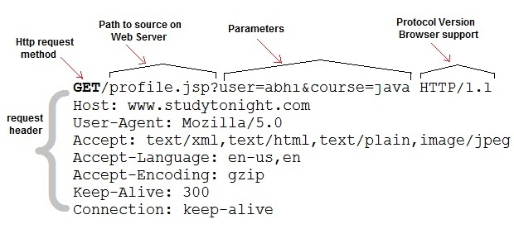

Figure 2

## Τι είναι η μέθοδος POST

Ή μέθοδος POST είναι παρόμοια με την GET με τις εξής σημαντικές διαφορές ότι η πληροφορίες που στέλνονται στόν Server δέν είναι εμφανήσιμες στο Url διότι στέλνονται μέσω τού header.Ή χρήση της συγκεκριμένης μεθόδου προορίζεται στο να στέλνουμε ευαίσθητες πληροφορίες στον Server όπως για παράδειγμα κωδικούς πρόσβασεις,δεδομένα τα οποία αποθηκεύονται σε μία βάση,αρχεία,εικόνες ή αποστολή κάποιας φορμας για περεταίρω επεξεργασία.Ακόμα οι αιτήσεις τύπου POST δέν παραμένουν στο ιστορικό του browser,δέν μπορούμε να τις αποθηκεύσουμε ώς σελιδοδείκτες και δέν έχουν περιορισμό στήν αποστολή δεδομένων.

*Στήν παρακάτω εικόνα αποικονίζεται πώς λειτουργεί η μέθοδος POST δηλαδή στέλνουμε στόν Server δεδομένα όπου στην παρακάτω περίπτωση είναι το abhl όπου είναι αποθηκευμένο στην μεταβλητη user καθώς και το java όπου είναι αποθηκευμένο στήν μεταβλητή course με τήν μόνη διαφορά ότι στέλνονται μέσω του header.*

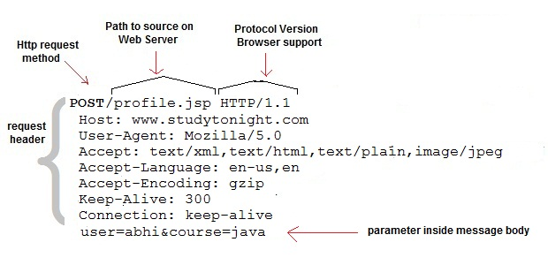

Figure 3

## Τί έιναι ο Web-Server

Καταρχάς ένας Web-Server είναι ένα υπολογιστηκό σύστημα αυξημένων δυνατοτήτων ικανό να λαμβάνει αιτήσεις μέσω του προτοκώλλου HTTP απο πολλούς Client, να τίς επεξεργάζεται,να τις αποθηκευει και να στέλνει έγγραφα ώς απάντηση σε HTML μορφή.Επίσης μπορούμε να τον θεωρήσουμε ώς εξυπηρετητή εφόσων εκτελεί προγράμματα εξυπηρέτησης 24 ώρες τήν ημέρα.Ό προγραμματισμός ενός τέτοιου server υποστηρίζεται απο πολλές γλώσσες όπου μερικές απο αυτές είναι php,java,c++ και η εποικινωνία μεταξύ αυτου και του client γίνεται μέσω τοπικού δικτύου, ή ακόμα και μέσω διαδικτύου.

## Τί είναι ο Client

Ό client μπορεί να είναι μία εφαρμογή η οποία τρέχει σε κάποιο υπολογιστικό σύστημα,ή κινητό και έχει πρόσβαση σε κάποιες υπηρεσίες που παρέχονται απο κάποιον server.Γία παράδειγμα οι web-browser θεωρούνται clients οι οποιοι στέλνοντας αιτήσης λαμβάνουν απαντήσεις απο τον server.Ό προγραμματισμός ενός τέτοιου Client γίνεται μέσω της γλώσσας HTML,CSS,Javascript οι οποίες υποστηρίζονται απο τα προγράμματα περιήγησης καί η εποικοινωνία μεταξύ τους επυτιχάνετε μέσω τοπικού δικτύου η διαδικτύου.

*Παρακάτω η εικόνα αυτή μας παρουσιάζει έναν Client ο οποίος στέλνει μία αίτηση μέσω του πρωτοκόλου HTTP στόν server όπου ο Server με την σειρά του του απαντάει με μία ιστοσελίδα έχοντας την πληροφορία Hello,World!.*

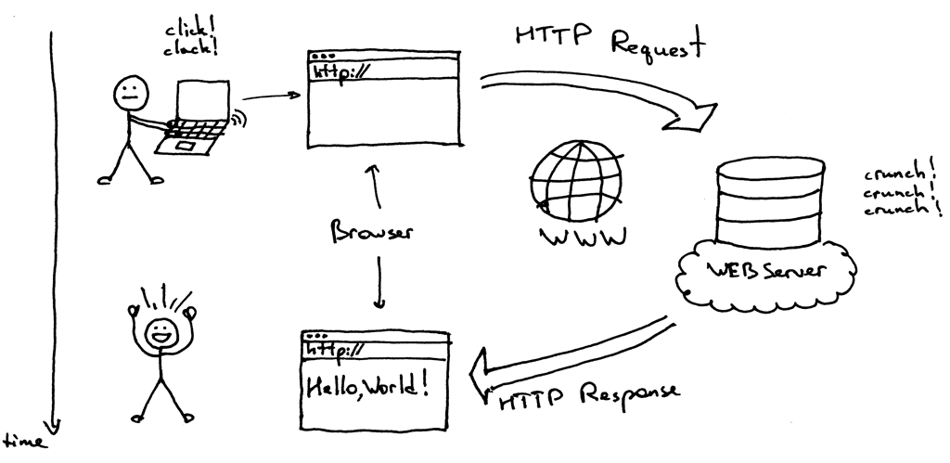

Figure 4

# Ασφάλεια Ιστοσελίδας

Κατά τήν υλοποίηση του site μας πρέπει να έχουμε ως πρωταρχικό μέλημα μας τήν ασφάλεια του.Στήν σημερινή εποχή με τήν ανάπτυξη τής τεχνολογίας εισάγωντε στήν αγορά πιο πολύπλοκα συστήματα όπου υποστηρίζουν μία ποικιλία απο υπηρεσίες οι οποίες για να τις χρησιμοποιήσουμε πρέπει να εμπιστευτούμε τα προσωπικά μας στοιχεία.Ένα μεγάλο μέρος ιστοσελιδών περιέχουν πλήρως λειτουργικές εφαρμογές οι οποίες απαιτούν ανταλλαγή πληροφοριών μεταξύ Client και Server,όπως είναι για παράδειγμα κατάθεση χρημάτων σε μία τράπεζα,πληρωμή φόρων,αγορά προιόντων μέσω πιστωτικής κάρτας κ.α.Για αυτό τον λόγο πρέπει να κάνουμε το site μας όσο πιο ασφαλές γίνεται για τους χρήστες.Παρακάτω θα αναλύσουμε τις έννοιες sql injection,xss attack τι είναι και πώς μπορούμε να προστατευτούμε απο αυτές.

## Sql Injection

Στήν σημερινή εποχή όλα τα Sites για να είναι πλήρως λειτουργικά συνδέονται με μία βάση δεδομένων όπου αποθηκεύονται πληροφορίες χρηστών,κωδικοί πρόσβασης,τιμές προιόντων,δηλαδή δεδομένα πού επεξεργάζονται και εμφανίζονται πίσω στον χρήστη.Μία απο τίς πιο επικίνδυνες ευπάθειες που μπορεί να υπάρχει σε μία ιστοσελίδα ονομάζεται sql injection.Ποίο αναλυτικά είναι η διαδικασία όπου ένας κακόβουλος χρήστης μπορεί να εισάγει κώδικα sql σε ένα String και αυτό να τρέξει απο τον server, με σκοπό να αλλάξει/αλλοιώση δεδομένα ,να κλέψει κωδικούς,προσωπικές πληροφορίες χρηστών και πολλά άλλα. Παρακάτω θα δούμε ένα παράδειγμα στο πώς επιτυγχάνεται μια τετιου τύπου επίθεση και πώς μπορούμε να προστατευτούμε.Άς φανταστούμε το σενάριο όπου μία ιστοσελίδα μάς ζητάει ένα UserName και ένα Password για να μάς δώσει άδεια να χρησιμοποιήσουμε μία συγκεκρημένη υπηρεσία.

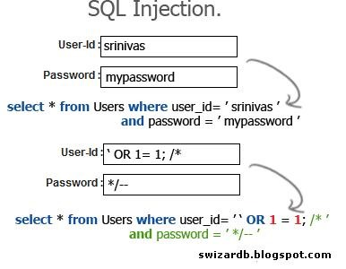

Figure 5

Πληκτρολογόντας το Username μας και τoν κωδικό μας το σύστημα ελέγχει αν υπάρχουμε στην βάση δεδομένων και παράγει ένα επιτυχώς μήνυμα οτι εισήλθαμε η ένα μηνυμα λάθους οτι δεν έχουμε βάλει τα σωστά στοιχεία μας.Ποίες ενέργειες όμως πρέπει να κάνει το σύστημα για να το ελέξει αυτό ; Μία απο τις πολλές επιλογές που υπάρχουν είναι να ελέξει αν το username και ο κωδικός υπάρχουν στην βάση δεδομένων. Έτσι το σύστημα για παράδειγμα αν βάλουμε στο username stelios και τον κωδικο mypassword μέσω τής εντολής



μπορεί να διαπιστώσει αν αυτά υπάρχουν η δέν υπάρχουν.Αξίζει να παρατηρήσουμε εδώ οτι το σύστημα περνάει χωρίς καμία επεξεργασία τα δεδομένα πού έδωσε ο χρήστης μέσα στο Query όπου και υπάρχει η ευπάθεια αυτή.Τώρα αν ένας κακόβουλος χρήστης τοποθετήση στο Username:‘ OR 1=1 --‘ και στον κωδικό τίποτα τότε το σύστημα θα τον καλωσορίσει εφόσον στήν sql η παρακάτω πρόταση είναι αληθές.



Βλέπουμε εδώ λοιπόν ότι υπάρχει μία σοβαρή ευπάθεία η οπόια συμβαίνει κατα κύριο λόγο επειδή δεν ελέγχουμε τα στοιχία που θα βάλει ο χρήστης και ότι του αφήνουμε την επιλογή να εισάγει στο query κώδικα sql.Για αυτό καλό είναι να ελένχουμε όλα τα στοιχεια που λαμβάνουμε απο τον χρήστη και να μήν εισάγουμε μεταβλητές απευθείας στο query.

## Cross Site Scripting

Αυτή η επίθεση δίνει την δυνατότητα σε έναν κακόβουλο χρήστη να στοχεύσει άλλους χρήστες η οποίοι χρησιμοποιούν την ίδια εφαρμογή με στόχο να αποκτήσει πρόσβαση στα δεδομένα τους,να κάνει μή εξουσιοδοτημένες ενέργειες και έιναι επίθεση η οποία λαμβάνει μέρος στόν φυλλομετρητή του χρήστη.Ή συγκεκρημένη επίθεση χωρίζεται σε δύο κατηγορίες σε Stored XSS Attacks καί Reflected XSS Attacks.

Ή πρώτη κατηγορία αφορά τις επιθέσεις τις οποίες ο χρήστης μπορεί να εισάγει ένα script στόν σύστημα και πιο συγκεκρημένα στην βάση δεδομένων,στα comments,στίς συζητήσεις και να εμφανιστεί σε άλλους χρήστες.Άς φανταστούμε για παράδειγμα ένα site το οποίο επιτρέπει στους χρήστες να αγοράζουν κάποιο προιόν μέσω δημοπρασίας και στήν ίδια σελίδα υπάρχουν κάποια comments τα οποία αποθηκεύονται σε μία βάση και εμφανίζονται στους χρήστες.Άν για παράδειγμα τώρα το σύστημα αποθηκεύει τα σχόλια χωρίς καμία επεξεργασία,ένας κακόβουλος χρήστης μπορεί να εκτελέση ενα script το οποίο θα αποθηκευτή στην βάση σαν σχόλιο και θα εκτελεστεί απο τα προγράμματα περιήγησης τών χρηστών εκτελώντας μη εξουσιοδοτημένες ενέργειες όπως να ποντάρουν σε ένα συγκεκριμένο προιόν η να αλλάξουν τήν τιμή που έχουν ήδη βάλει χωρίς να το γνωρίζουν.

Η δεύτερη κατηγορία παρατηρείται όταν μία εφαρμογή δέχεται ένα string απο τον χρήστη και το ξαναεμφανίζει χωρίς καμία επεξεργασία.Αυτό το φαινόμενο παρατηρείται συχνά όταν το σύστημα δεν βρίσκει αυτό που ψάχνει ο χρήστης και του επιστρέφει ένα μύνημα λάθους με τήν λέξη την οποία έψαχνε.Γία παράδειγμα έχουμε την παρακάτω ιστοσελίδα

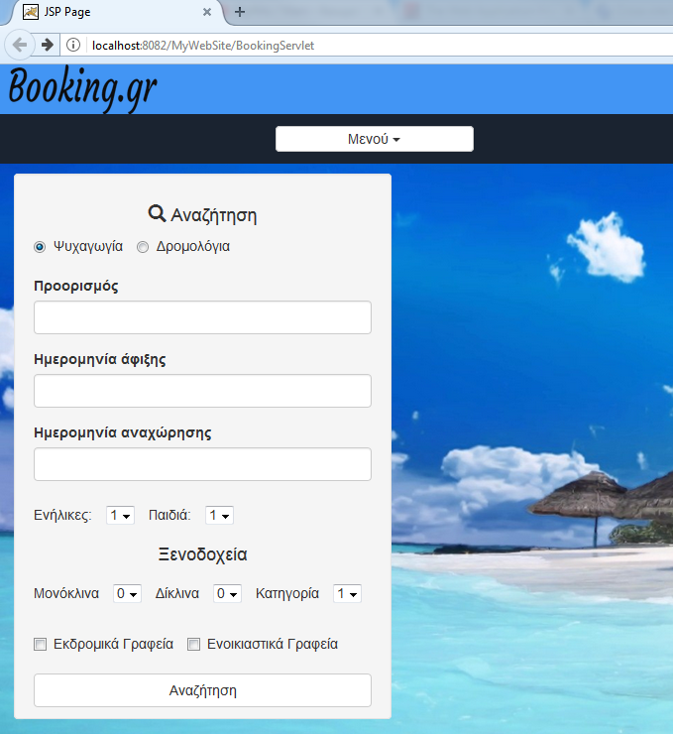

Figure 6

Για να δούμε τώρα τι θα γίνει αν βάλουμε εκεί πού λέει προορισμός την λέξη Thessaloniki και πατήσουμε Enter.

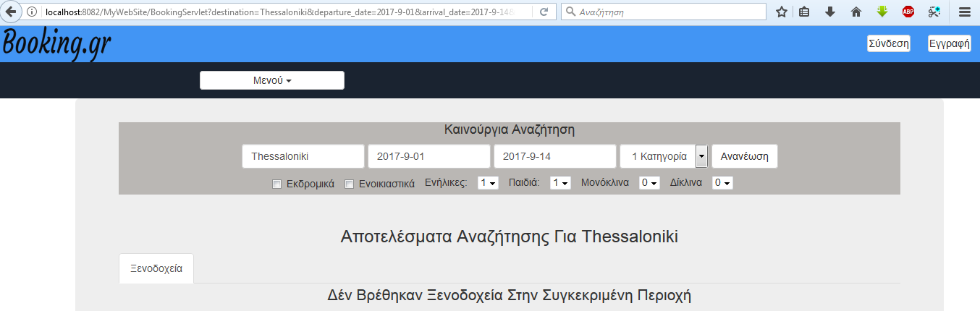

Παρατηρούμε ότι μάς βγάζει το μύνημα Αποτελέσματα Αναζήτης Για Thessaloniki δηλαδή παίρνει το String που βάλαμε προηγουμένος και πιο συκγεκρημένα τήν λέξη Thessaloniki και το ξαναεμφανίζει.Αυτο μπορούμε να το διαπιστόσουμε και απο το URL που φαίνεται πάνω

**http://localhost:8082/MyWebSite/BookingServlet?destination=Thessaloniki&departure_date=2017-9-01&arrival_date=2017-9-14&grownUps=1&children=1&monoklina=0&diklina=0&categoryyy=1&action=search_form**

Άν τώρα το σύστημα δέν επεξεργάζετε σωστά τις παραμέτρους του χρήστη αν αλλάξουμε λίγο το Url και αντί την λεξή Thessaloniki βαλουμε <script>alert(“Hello”)</script> δηλαδή

**http://localhost:8082/MyWebSite/BookingServlet?destination=<script>alert(“Hello”)</script>&departure_date=2017-9-01&arrival_date=2017-9-14&grownUps=1&children=1&monoklina=0&diklina=0&categoryyy=1&action=search_form**

Το πρόγραμμα περιήγησης θα τρέξει τον κώδικα και θα εμφανήσει ένα μύνημα με την λέξη Hello.Ή συγκεκρημένη κατηγορία δέν είναι τόσο επικίνδυνη όπως η προηγούμενη καθώς δέν είναι εύκολο να επηρεάσει άλλους χρήστες εκτός αν ανοίξουν το συγκεκρημένο Url στο οποίο έχει εισαχθεί κώδικας javascript.

Τέλος για να προστατευτούμε απο τέτοιου είδος επιθέσης πρέπει να επεξεργαζόμαστε και απο την μερία του server και απο την μερία του client όλες τις παραμέτρους που δεχόμαστε αφαιρόντας ειδικούς χαρακτήρες όπως < > “ ” () η χρησιμοποιόντας έτοιμα scripts που το κάνουν αυτο για εμάς αυτόματα και ονομάζονται Filters.

# Design Patterns

Σέ αυτό το κεφάλαιο θα μιλήσουμε για την σημασία τών Design Patters και θά αναλύσουμε δύο απο αυτά το MVC Pattern και το DAO Pattern τα οποία χρησιμοποιήθηκαν για αυτή την εργασία.Αρχικά ας ξεκινήσουμε με τον όρο Design Pattern όπου είναι η διαδικασία με την οποία αναφερόμαστε στήν επιτυχή επίλυση προβλημάτων μέσω διάφορων τεχνικών τα οποία έχουν παρουσιαστεί στο παρελθόν και σε άλλους προγραμματιστές και είναι επαναλαμβανόμενα.Τα πλεονεκτήματα που μάς προσφέρουν είναι οτι μάς παρέχουν ένα σχέδιο για τήν επίλυση του προβλήματος,κρατάνε τον κώδικα μας καθαρό και επαναχρησιμοποιήσημο και μπορεί εύκολα να διαβαστεί απο άλλους προγραμματιστές.

## MVC Pattern

Γία τις ανάγκες της πτυχιακής εργασίας χρησιμοποιήθηκε το MVC pattern όπου σημαίνει Model-View-Controller το οποίο χρησιμοποιείται κυρίως σε γραφικά περιβάλλοντα και είναι υπεύθηνο για τήν αλληλεπίδραση του χρήστη με τήν εφαρμογή.Πίο αναλυτικά αυτό χωρίζεται σε τρία μέρη όπως ειπαμε παραπάνω και το καθένα είναι υπεύθηνο για διαφορετικές εργασίες.

Άς αρχίσουμε απο τόν controller όπου στήν περίπτωση μας είναι o servlet και λειτουργεί σάν ένα μέσο εποικοινωνίας μεταξύ του model και του view.Συγκεκριμένα η δουλεία του είναι να δέχεται δεδομένα από τον χρήστη,να ενημερώνη το μοντέλο και να απαντάει μέσω μίας πληροφορίας ή ιστοσελίδας(στην περίπτωση μας) στον χρήστη.

Το μοντέλο αναπαριστά την κατάσταση της εφαρμογής αποθηκεύει/ανακτά τα δεδομένα,είναι υπεύθηνο για την λογική τής εφαρμογής κάνοντας επεξεργασία δεδομένων,πράξεις και τον ρόλο του στην πτηχιακή αυτή είναι οι κλάσσεις της java που θα δούμε παρακάτω.

Τέλος το view είναι υπεύθυνο για την αναπαράσταση πληροφοριών με γραφικό τρόπο στον χρήστη όπου στήν περίπτωση μας είναι οι ιστοσελίδες όπου εμφανίζονται στόν χρήστη δηλαδή τα jsp αρχεία.Παρακάτω αποικονίζεται μία εικόνα η οποία παρουσιάζει το συγκεκρημένο pattern.

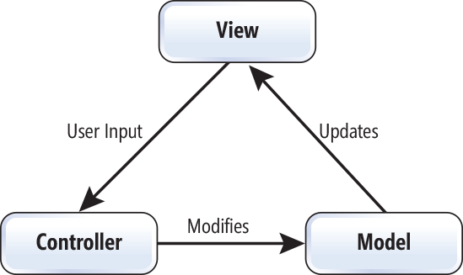

Figure 7

## DAO Pattern

Όπως έχουμε αναφέρει στα προηγούμενα κεφάλαια οι περισσότερες ιστοσελίδες συνδέονται με μία βάση δεδομένων όπου αποθηκεύουν δεδομένα/πληροφορίες,σε αυτή την πτυχιακή εργασία χρησιμοποιήθηκε ενα pattern για τήν δουλεία αυτή.Τό Dao pattern είναι υπεύθηνο για τήν σύνδεση της εφαρμογής με τήν βάση δεδομένων χωρίς να εκθέτει τις πληροφορίες τής καί για τήν αλληλεπίδραση μεταξύ βάσης και εφαρμογής όπως αποθήκευση/διαγραφή/ανακτηση δεδομένων.Τό κύριο χαρακτηριστικό του είναι ότι διαχωρίζει τις παραπάνω ενέργειες χωρίς να γνωρίζουν τίποτα μεταξύ τους.Είναι εύκολο να χρησιμοποιηθεί απο πολλά κομμάτια τις εφαρμογής και να προσαρμοστεί σε όποιες διαφορές παρουσιαστούν στο μέλλον όπως καινούργια χαρακτηριστηκά τα οποία απαιτούν ενέργειες με τήν βάση,χωρίς να επηρεάζεται η υπόλοιπη εφαρμογή.Ό κωδικας μένει καθαρός και είναι εύκολος να διαβαστεί.

# Java Servlets

Οί servlets είναι μια τεχνολογία η οποία μας επιτρέπει να δημιουργήσουμε δυναμικές ιστοσελίδες με την βοήθεια τής java.Τα τελευταία χρόνια το μοντέλο αυτό έχει αναπτυχθεί σημαντικά αποτελόντας ένα απο τα ισχυρότερα εργαλεία για τήν δουλεία αυτή.Υποστηρίζει πολλά πρωτόκολλα επικοινωνίας όπου ένα απο αυτά είναι και το HTTP δίνοντας του τήν δυνατότητα να λαμβάνει αιτήσεις και να δίνει απαντήσεις όπως ορίζει το μοντέλο client/server. Παρακάτω θα δούμε κάποια απο τα πλεονεκτήματα του.

## Πλεονεκτήματα τών Servlets

**Φορητότητα:**Όπως είναι γνωστό η Java είναι μια γλώσσα η οποία είναι ικανή να τρέχει σε πολλά διαφορετικά λειτουργικά συστήματα χωρίς να χρειαστεί να ξαναγίνει μεταγλώττιση η να αλλάξει ο πηγαίος κώδικας.Εφόσον λοιπόν οι Servlets έχουν γραφτεί σε java,το ίδιο σύστημα το οποίο έχει αναπτυχθεί μπορεί να τρέξει σε πολλές διαφορετικές πλατφόρμες χωρίς καμία αλλαγή.

**Δύναμη:**Ένα βασικό χαρακτηριστηκό τών servlet είναι οτι χρησιμοποιούνται σε συστήματα τα οποία έχουν σχεδιαστεί για να κάνουν πολλές και δύσκολες διεργασίες οι οποίες κάποιες φορές είναι ακατώρθοτο να γίνουν απο άλλες τεχνολογίες.Πίο αναλυτικα οι servlet μπορούν να ανταλλάσουν δεδομένα,πληροφορίες μεταξύ τους,να εποικινωνούν απευθείας με τον web server κάνοντας δύσκολες ενέργειες οι οποίες είναι σημαντικές στήν υλοποίηση μίας ιστοσελίδας όπως για παράδειγμα η σύνδεση με μία βάση πολή εύκολη.

**Ασφάλεια:**Όπως αναφέραμε παραπάνω οι servlets είναι γραμμένοι σε java με αποτέλεσμα να κληρονομόυν όλοι την ασφάλεια που προσφέρει η συγκεκριμένη γλώσσα. Πίο συγκεκριμένα η java είναι ικανή να απελευθερώνη τμήματα μνήμης απο δεδομένα που δεν χρειάζονται ,να φροντίζει αυτή για σφάλματα δεικτών και είναι πολή εύκολο να χειριστούμε λάθοι με τον μηχανισμο handle exception που μάς προσφέρει.Επίσης αν κάποιο σφάλμα εντοπιστεί μας το αναφέρει πετώντας ένα throw exception όπως για παράδειγμα κάποια μεταβλητή να είναι null.

**Επίδοση:**Τέλος η συγκεκρημένη τεχνολογία είναι ικανή να επεξεργάζετε δεδομένα/πληροφορίες πολή γρήγορα παρέχοντας με αυτόν τον τρόπο στον χρήστη μια καλή και γρήγορη εμπειρία στην ιστοσελίδα μας.Αυτό το καταφέρνει καθώς με κάθε request που δέχεται απο τους χρήστες δημιουργείτε ένα ξεχωριστό thread για να καλύψει τίς ανάγκες τους αφόυ μετα το compile που δέχετε o servlet αποθηκεύεται στήν μνημη του web-server μέχρι αυτος να κλείσει.

## Κύκλος ζωής ενός Servlet.

Για να καταλάβουμε καλύτερα τούς servlets πρέπει να εξηγήσουμε με απλά λόγια τόν κυκλο ζωής που ακολουθούν απο τήν δημιουργία τους μέχρι τον τερματισμό τους.Παρακάτω βλέπουμε μία φωτογραφία η οποία περιγράφη ακριβώς αυτό,

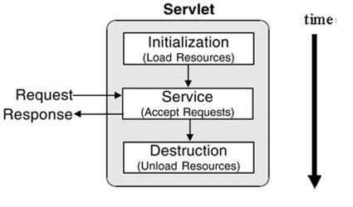

Figure 8

όπως βλέπουμε ακολουθούν τρείς φάσης ζωής το **Initialization,service,destruction**.

**Initialization:**Ή πρώτη φάση η οποία ονομάζεται initialization είναι η διαδικασία με την οποία ο servlet φορτώνει δεδομένα,πληροφορίες, αντικείμενα κλάσσεων,πόρους τα οποία θα χρησιμοποιήσει αργότερα για να κάνει διάφορες διεργασίες που είναι απαραίτητες.Για παράδειγμα την δημιουργεία ενός αντικειμένου το οποίο μέσω κάποιων μεθόδων μας δείνει προσβαση σε μια βάση.Ή μέθοδος η οποία είναι υπεύθυνη για αυτό ονομάζεται Init() και καλείται μια φορά απο τον container κατά το τρέξιμο του servlet.

**Service:**Ή δεύτερη φάση η οποία ονομάζεται service καλείται κάθε φορά απο τον container όταν ένας χρήστης πραγματοποιεί κάποιο request και η κύρια δουλεία της είναι να καθορίσει τον τύπο αυτού του request δηλαδή αν έιναι POST η GET ώστε στην συνέχεια να ειδοποιήσει τον servlet για να κάνει τίς απαραίτητες ενέργειες και να στείλει το κατάλληλο response. Επίσης είναι αυτή που καλεί τίς μεθόδους doPost ή doGet όπου θα μιλήσουμε αργότερα παρακάτω.

**Destruction:**Τέλος για τον τερματισμό του servlet καλείται η μέθοδος destroy() η οποία αφαιρεί τον servlet απο τον έλεγχο του container καθαρίζοντας απο την μνήμη διάφορες μεταβλητές,δεδομένα τα οποία δεν χρειάζονται ελευθερώνοντας χώρο και πόρους.

## Web-Container

Ένας web-container είναι ένα εργαλείο το οποίο τρέχει σε ένα web Server και είναι απαραίτητο για κάθε σύστημα που χρησιμοποιεί τεχνολογίες servlets,jsp.Στήν συγκεκριμένη πτυχιακή εργασία τον ρόλο αυτό τον παίζει το Tomcat.Όπως έχουμε εξηγήση ένας servlet είνα ένα πρόγραμμα σε java το οποίο επεκτείνει τίς δυνατότητες ενός web-server το οποίο όμως δέν τρέχει αυτόματα αλλά είναι υπο τον έλεγχο του container.Αυτός είναι υπεύθυνος για την σωστή εκκίνηση του servlet,για την φόρτωση πληροφοριών,πόρων καί φυσικά για τον κύκλο ζωής του.Όπως επίσης για την επικοινωνία μεταξύ του client και του servlet καθώς τα request/response περνάνε πρώτα απο τον container και μετά πανε πρός τον servlet/client αντίστοιχα,δινοντας την δυνατότητα στον χρήστη να γράψει μόνο την λογική του συστήματος χωρίς να ανησυχεί για το πώς γίνεται η σύνδεση μεταξύ τους,γλυτώνοντας του κόπο και χρόνο.Τέλος μπορεί να θεωρηθεί και ώς ένα είδος compiler αφού είναι αυτός ο οποίος ξεκινάει έναν servlet και στήν συνέχεια τον αποθηκεύει στην μνήμη,ελέγχοντας για τυχόν σφάλματα τα οποία μπορούν να εμφανιστούν κατα την εκκίνηση του.

## Προγραμματίζοντας έναν servlet

Παρακάτω θα δείξουμε πώς μπορούμε να δημιουργήσουμε ενα απλό πρόγραμμα το οποίο θα εκτυπώνει ενα απλο Hello World στήν οθόνη,καθώς θα αναλύσουμε τίς ενέργειες τίς οποίες γίνονται και τίς ποιο σημαντικές μεθόδους σε έναν servlet.



Figure 9

Στόν παραπάνω κώδικα όπως βλέπουμε έχουμε μία κλάση η οποία ονομάζεται HelloWorld και κληρονομεί τίς μεθόδους μίας άλλης κλάσσης της HttpServlet **(3).**Επίσης παρατηρόυμε ότι η κλάση HelloWorld κάνει Override δύο μεθόδους doPost**(2)** και doGet**(1)** όπου καλλούνται με κάθε request απο τήν μέθοδο service όπως σημειώθηκε προηγουμένως.Στήν συνέχεια οι δύο μεθόδοι καλλούν την συνάρτηση processRequest(4) μέσα στην οποία επεξεργαζόμαστε το αίτημα του χρήστη και του στέλνουμε το κατάλληλο response.Σέ αυτό το σημείο πρέπει να σημειώσουμε οτι και οι τρείς συναρτήσεις παίρνουν ώς ορίσματα δύο αντεικήμενα τύπου HttpServletRequest, HttpServletResponse τα οποία θα δόυμε σε λίγο.Για το παράδειγμα αυτό πρέπει να πούμε οτι με την βοήθεια του αντικειμένου HttpServletResponse καλλούμε μία συνάρτηση out.println() η οποια δέχεται ώς όρισμα ενα string το οποίο το εμφανίζει στον χρήστη με κάθε request και εφόσον έχουμε πεί οτι οι servlets χρησιμοποιούνται για να φτίαχνουμε συστήματα στο διαδυκτιο και οτι ο client δεν είναι τιποτα αλλο απο ενα προγραμμα περιηγήσης μπορούμε μέσα στην println να βάλουμε κώδικα σε html.Παρακάτω φαίνεται το αποτέλεσμα αυτου του κώδικα.

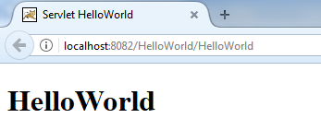

Figure 10

## HttpServletRequest & HttpServletResponse

Όπως έχουμε αναφέρει παραπάνω ο client είναι αυτος ο οποίος στέλνει requests και ο server αυτός που τα δέχεται για να παράγει με βάση αυτά τα απαραίτητα responses.Δύο απο τα ποίο βασικά αντικείμενα στους servlets έιναι το httpServletRequest και httpServletResponse όπου μας βοηθάνε να στείλουμε πληροφορίες μεταξυ servlet-client.Παρακάτω θα δούμε τις ποιο σημαντικές μεθόδους αυτών των αντικειμένων.

**request.getParameter():**Αυτή η μέθοδος επιστρέφει μια τιμή μιας παραμέτρου που στέλνει ο client μέσω ενος GET η ενός POST request και δέχεται ώς όρισμα το όνομα της .Για παράδειγμα αν υπάρχει μία φόρμα σε μία ιστοσελίδα και θέλουμε να αποθηκεύσουμε το username και το password του χρήστη όταν αυτός πατάει αποστολή χρησιμοποιούμε την παραπάνω μέθοδο.Ή τιμή επιστροφής αυτής της παραμέτρου είναι String η null αν δεν υπάρχει.

**request.getParameterValues():**Αυτή η μέθοδος είναι παρόμοια με τήν προηγούμενη με τήν διαφορά οτι επιστρέφει εναν πινακα απο Strings και δέχεται ώς όρισμα το όνομα τής μεταβλητής της οποίας τις τιμές θέλουμε να αποθηκεύσουμε.Για παράδειγμα μπορεί ο client να θέλει να στείλει πολλά inputs με το ίδιο όνομα.

**request.setAttribute():**Αποθηκεύει μια τιμή η ένα αντικείμενο σε ένα attribute παίρνοντας δύο ορίσματα το πρώτο είναι το όνομα που θέλουμε να ονομάσουμε το attribute και το δεύτερο η τιμή που θέλουμε να έχει.Μπορούμε να φανταστούμε το attribute σαν μία μεταβλητή η οποια αποθηκεύει καποια τιμή και είναι προσβάσιμη απο όλοι την εφαρμογή.

**request.getAttribute():**Μάς επιστρέφει τήν τιμή που έχει ένα attribute.

**request.getRequestDispatcher().forward():** Χρησιμοποιείται όταν θέλουμε να εποικινωνίσουμε με έναν servlet,Jsp στέλνωντας πληροφοριες, αντικείμενα στον συγκεκριμένο πόρο μέσω attributes.Δουλεύει στην μερία του server και μπορεί να ανακατευθήνει τον client σε μία άλλη ιστοσελίδα.

**response.getWriter():**Γυρνάει ένα αντικείμενο τύπου PrintWriter το οποίο μέσω μία μεθόδου print() μας επιτρέπει να να γράψουμε πληροφορίες στον χρήστη.

**response.setContentType():**Καθορίζει τον τύπο αρχείου που ο servlet θα στείλει σαν απάντηση στον client,τύπου html,jpeg,video.

**response.sendRedirect():**ανακατευθήνει τον χρήστη σε μία καινούργια ιστοσελίδα.Δουλεύει στην μερία του client ,χρησιμοποιείται ποιο πολλές φορές όταν δεν θέλουμε να στείλουμε δεδομένα πισω στον client απο τον server.

## Filters

Τα φίλτρα είναι ένα εργαλείο το οποίο μας επιτρέπει να λαμβάνουμε αιτήσεις απο τον client να τις επεξεργαζόμαστε πριν καν φθάσουν στον servlet,όπως επίσης το ίδιο συμβαίνει και με τίς απαντήσεις που στέλνει ο servlet στον client δηλαδή να τίς επεξεργαζόμαστε πρίν φθάσουν σε αυτόν.Τα φίλτρα έχουν τρείς βασικές μεθόδους οι οποίες είναι init(),doFilter(),destroy().Η πρώτη είναι υπεύθηνη για τήν δημιουργία αντικειμένων,μεταβλητών τα οποία μάς χρειάζονται για να πετύχουμε το επιθυμητό αποτέλεσμα και καλείτε μία φορά με την δημιουργία του φίλτρου.Η δεύτερη καλείτε κάθε φορά που ο container λαμβάνει ένα request και είναι υπεύθηνη για τήν λογική του προγράμματος μάς δηλαδή αν για παράδειγμα θέλουμε να αποθηκεύσουμε τα ονόματα όλων τον χρηστών που εισήλθαν στην ιστοσελίδα μας σε αυτήν τήν μέθοδο θα βάλουμε τόν κώδικα μας.Τέλος η destroy() είναι υπεύθηνη για τον τερματισμό του φίλτρου και τον καθαρισμό της μνήμης.Τό μεγαλύτερο πλεονέκτημα τών φίλτρων είναι οτι είναι πολή ευέυλικτα δηλαδή μπορούμε να τα ενεργοποιήσουμε η απενεργοποιήσουμε μέσω του web.xml αρχείου και μπορούν να χρησιμοποιηθούν απο πολλούς servlets.

## Servlet Listeners

Τέλος θα αναλύσουμε τήν σημασία τών servlet listener,τι είναι και σε τη χρησιμεύουν.Ένας event listener είναι μία κλάση η οποία μάς παρέχει τήν δυνατότητα να παρακολουθούμε τήν κατάσταση του συστήματος και να κάνουμε διάφορες εργασίες άν αυτή αλλάξει.Για παράδειγμα μπορεί εμείς να θέλουμε να συνδεθούμε με μια βάση δεδομένων,να μετρήσουμε τους ενεργούς χρήστες,να ανανεώσουμε την βάση μας με καινούργια δεδομενα και άλλες τέτοιες εργασίες οι οποίες μπορούν πολή εύκολα να υλοποιηθούν με τήν βοήθεια τών listeners.Δηλαδή χρησιμοποιούνται όταν θέλουμε να κάνουμε ενέργειες μετά απο ένα γεγονός.Ποίο αναλυτικά υπάρχουν εφτά κλάσσεις οι οποίες μάς παρέχουν με μεθόδους οι οποίες καλούνται όταν ένα γεγονος παίρνει μέρος και είναι οι εξής:

|  |
| --- |
| 1. javax.servlet.ServletRequestListener |
| 1. javax.servlet.ServletRequestAttributeListener |
| 1. javax.servlet.ServletContextListener |
| 1. javax.servlet.ServletContextAttributeListener |
| 1. javax.servlet.HttpSessionListener |
| 1. javax.servlet.HtppSessionAttributeListener |
| 7) javax.servlet.HttpSessionBindingListener |

## Το Web.xml Αρχείο

Με τήν δημιουργεία ενός servlet δημηουργείτε αυτόματα ένα αρχείο το οποίο ονομάζεται web.xml.Αρχικά ας εξηγήσουμε ότι ο client για να στείλει ένα request πρέπει να γράψει και το όνομα του servlet στον οποίο το στέλνει ,άρα η δουλεία του web.xml είναι να αντιστοιχεί αυτό το όνομα με το πραγματικό όνομα του servlet και στήν συνέχεια να το δρομολογήση στην εφαρμογή.Επίσης το web.xml αρχείο χρησιμοποιείτε για να αποθηκεύει μεταβλητές,πληροφορίες μία βάσης (username & κωδικούς) και είναι υπεύθηνο για το πώς θα χρησιμοποιήσουμε τα φιλτρα,listeners και σε ποιούς servlets θα τα εφαρμόσουμε.

# Java Server Page (Jsp)

Jsp είναι μια τεχνολογία η οποία μας επιτρέπει να δημιουργούμε δυναμικές ιστοσελίδες με την βοήθεια της java,αναγνωρίζοντας φυσικά τις γλώσσες του διαδικτύου html5,css,javascript.Ή jsp τεχνολογία είναι παρόμοια με αυτή τών servlets καθώς με το που τρέξει ο container τα μεταφράζει σε servlets αλλά στήν συνέχεια θα δούμε οτι υπάρχουν μεγάλες διαφορές μεταξύ τους.Ό κύριος λόγος ο οποίος δημιουργήθηκαν είναι για να παράγουν κείμενο και πληροφορίες στον χρήστη δηλαδή να λειτουργούν κατα κύριο λόγο ώς views κάνοντας την ζωή τών προγραμματιστών πιο εύκολη χωρίς να χρειάζεται να γράψουμε τον κώδικα στον servlet.

## Ο Κύκλο Ζωής ενός Jsp

Ο κύκλος ζωής ενός jsp είναι παρόμοιος με αυτόν του servlet με την μόνη διαφορά ότι οι μεθόδοι του ονομάζονται αλλιώς.Στήν συγκεκριμένη περίπτωση έχουμε την jspInit(),jspService(),jspDestroy() όπου χρησιμοποιούνται για να φορτώσουν δεδομένα,μεταβλητές,να εξυπηρετήσουν τις αιτήσης τών χρηστών και τέλος να τερματίσουν την λειτουργία ενός jsp.

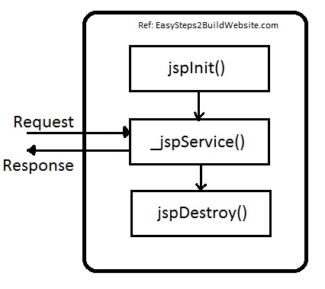

Figure 11

## Η Διαφορές μεταξύ ενός Jsp και ενός Servlet

Ή κύρια διαφορά ενός jsp και ενός servlet είναι το διαφορετικό συντακτικό κώδικα που χρησιμοποιούμε.Ποίο αναλυτικά ας πούμε οτι θέλουμε να φτίαξουμε ενα jsp όπου θα εκτυπώνει ενα Hello World στήν οθόνη.



Ό παραπάνω κώδικας με αυτόν που είδαμε στο προηγούμενο κεφάλαιο δεν έχει καμία ομιότητα το helloWorld.jsp είναι μια απλούστερη εκδοχή του HelloWorld.java (figure 9) αλλά το σημαντικό εδώ είναι να καταλάβουμε τη γίνεται πίσω απο τα παρασκίνια μόλις τρέξει το παραπάνω αρχείο.O container αυτό που κάνει είναι να μεταφράζει τον παραπάνω κώδικα σε κώδικα servlet δηλαδή σε κώδικα java χωρίς να είναι απαραίτητο απο τον προγραμματιστή να γνωρίζει το πώς και το γιατί αυτό που πρέπει να γνωρίζει είναι οτι αυτό το αναλαμβάνει αυτόματα ο container.

## Jsp Syntax

Σε αυτήν την ενότητα θα εξηγήσουμε το βασικό συντακτικό που χρησιμοποιείται στα jsp αρχεία και πώς μπορούμε να γράψουμε κώδικα σε java.Οί container υποστηρίζουν δύο διαφορετικούς τρόπους για να μπορέσουμε να το καταφέρουμε αυτό,οι οποίοι αναφέρονται παρακάτω.

**Scriptlets:**Αρχικά ας ξεκινήσουμε με τον όρο scriptlets.Ας πούμε ότι θέλουμε μέσα στο jsp αρχείο να γράψουμε κώδικα σε java όπου θα μεταφραστεί απο τον container.Για να το πετύχουμε αυτό χρησιμοποιούμε ειδικά tags όπου ορίζουν την αρχη και το τέλος ενος scritplets και είναι το <% %> αντοίστηχα.Έτσι ο container αναγωρίζει οτι εκεί μέσα θα υπάρχει κώδικας σε java ο οποίος μπορεί να αποτελείτε απο loops,for,while,statements,if και πολλές άλλες εκφράσεις.Παρακάτω υπάρχει ένα τέτοιο παράδειγμα το οποίο εμφανίζει τήν πρόταση “Hello World” δέκα φορές.



Αξίζει να σημειωθεί οτι δεν είναι ιδανικό να χρησιμοποιούμε scriptlets διότι δεν θεωρείται καλη πρακτική,γιατί είναι δύσκολο να διαβαστεί απο άλλους προγραμματιστές ειδικα αν το project είναι μεγάλο,δεν είναι εύκολο να συντηρηθεί και όπως αναφέραμε προηγουμένος το jsp αρχείο πρέπει να είναι μόνο για να εμφανίζει πληροφορίες,δεδομένα στον χρήστη,χωρίς να κάνει άλλες εργασίες.

**Expressions:**Χρησιμοποιούνται για να εκτπυπώνουμε δεδομένα/πληροφορίες στον χρήστη,αρχίζουν με <%= και τελιώνουν με το %>.Όπως βλέπουμε υπάρχει μια διαφορά στο συντακτικό σε σχέση με τα scriptlets οπόυ είναι το =.Όταν ο container βλέπει τέτοιου ειδόυς προτάσεις αυτό που κάνει είναι να περνάει τίς προτάσεις που υπάρχουν ως ορίσματα στην μέθοδο out.print(); αν για παράδειγμα έχουμε ενα String name = “Stelios”΄τοτε η πρόταση <%= name%> αυτό που κάνει είναι να την μεταφράζει σε out.print(name);Όι εκφράσεις αυτές είναι χρήσιμες όταν συνδιάζονται με τα scriptlets για παράδειγμα όταν θέλουμε να εμφανίσουμε τα δεδομένα ενός πίνακα δηλαδή:

**Directive:**Χρησιμοποιούνται όταν θέλουμε να δώσουμε πληροφορίες στον container για να φορτώση επιπλέον πληροφορίες μαζί με το jsp αρχείο.Τα tags τα οποία χρησιμοποιούνται αρχίζουν με <%@ και κλείνουν με %> και τοποθετούνται κυρίως στην αρχή του jsp για να ξεχωρίζουν απο τον υπόλοιπο κώδικα.Επίσης χρησιμοποιούνται για να δηλώσουμε κάποια γλώσσα που θα χρησιμοποιήσουμε όπως για παράδειγμα την JSTL(που θα δούμε παρακάτω) ή να φορτώσουμε κάποια άλλη σελίδα που μπορεί να είναι για παράδειγμα το footer μας το οποίο μπορεί να είναι ίδιο σε όλο το σύστημα μας, γλυτώνοντας μας χρόνο και κόπο.



Figure 12

## Jsp and Javabeans

Εδώ θα δούμε πίο αναλυτικά το συντακτικό των jsp καθώς και πως μπορούμε να κάνουμε τίς ίδιες ενέργειες με πολλούς διαφορετικούς τρόπους επιλέγοντας τον καλύτερο.Αρχικά οπως είπαμε στο προηγούμενο κεφάλαιο ένα attribute είναι ενα εργαλείο το οποίο χρησιμοποιείται για να στείλουμε πληροφορίες/δεδομένα σε έναν αλλον servlet η jsp αρχείο.Για παράδειγμα ο παρακάτω κώδικας αποθηκεύει στο attribute με όνομα name τήν τιμη stelios,οπου χρησιμοποιώντας την μέθοδο forward το στέλνει σε ένα αρχείο με όνομα result.jsp.



Figure 13

Στήν συνέχεια για να έχουμε πρόσβαση στο attribute αυτό ο κώδικας απο την μερία του jsp είναι ο εξής



Figure 14

Τι θα γινόταν τώρα στην περίπτωση που το attribute ηταν ένα αντικείμενο και οχι ένα απλο String. Για να μπορέσουμε να έχουμε πρόσβαση σε ένα αντικείμενο απο μερία τών jsp θα έπρεπε να χρησιμοποιήσουμε τον παρακάτω κώδικα,απο μερία τών servlets.



Απο την μερία του Jsp



Figure 15

Όπου κάνοντας cast το attribute σε αντικείμενο τυπου Person μπορούμε να καλέσουμε τήν getName().Προηγουμένως έιχαμε πεί οτι δεν θεωρείται καλη πρακτική να χρησιμοποιούμε scriptlets και exprecions σε ένα αρχείο jsp.Για αυτό θα δούμε μια διαφορετική προσσέγγιση για το πώς μπορούμε να καταφέρουμε το ίδιο αποτέλεσμα χωρίς την χρηση αυτών των δύο.

Αρχικά για να το καταφέρουμε αυτό πρέπει η κλάση Person να πληροί τις προϋποθέσεις ενός javaBean δηλαδή να έχει μόνο μεταβλητές,getters/setters και έναν κατασκευαστή ο οποίος δεν θα παίρνει καθόλου ορίσματα,όπως φαινεται παρακάτω.



Στήν συνέχεια με την παρακάτω εντολή <jsp:useBean id=”person” class=”Person” scope=”request” />

Λέμε στον container να χρησιμοποιήσει το attribute “ person ” το οποίο είναι μία κλάση τυπου Person και στην συνέχεια με την εντολή <jsp:getProperty name=”person” property=”name” /> του λέμε ουσιαστηκά πήγαινε και τρέξε την μέθοδο getName() που βρισκεται σε ενα attribute με όνομα person.Τέλος υπάρχει και το <jsp:setProperty name =”person” property=”name” value=”nikos” /> που αλλάζει τα περιεχόμενα της μεταβλητης name σε nikos.Υπάρχουν ακόμα πολλές ενέργεις που μπορούμε να κάνουμε με αυτό το συντακτικό αλλα υπάρχει μία ακόμα καλύτερη προσσέγγιση με την βοήθεια της JSTL γλώσσας που θα δούμε παρακάτω.

## JSTL

Η γλώσσα JSTL μας δίνει την δυνατότητα να κάνουμε όλες τις παραπάνω ενέργειες πολή πιο εύκολα χρησιμοποιώντας απλα tags,παρακάτω θα αναφέρουμε τα ποίο σημαντικα.

**<c:set>**Χρησιμοποιείται όταν θέλουμε να ορίσουμε μια μεταβλητή με μία συγκεκρημένη τιμή μέσα σε ένα jsp αρχειο.Για παράδειγμα:



Όπου η μεταβλητή με το όνομα name έχει την τιμή stelios.

**<c:out>**

Το συγκεκριμένο tag χρησιμοποιείται όταν θέλουμε να εμφανίσουμε την τιμή ενός attribute η μίας μεταβλητής στήν οθόνη του χρήστη,παίρνοντας ώς όρισμα τήν ονομασία του.Για παράδειγμα παραπάνω έχουμε ορίσει μια μεταβλητή με όνομα name η οποία έχει μια τιμή stelios για να τήν εμφανίσουμε στον χρήστη χρησιμοποιούμε την <C:out> δηλαδή

<c:out value = "${name}"/>

Όπου θα εκτυπώσει το όνομα stelios

**<c:forEach>:**Πολλές φορές θα θέλουμε να χρησιμοποιήσουμε μια for για να εκτυπώσουμε εναν πίνακα απο ακεραίους η να έχουμε πρόσβαση σε διάφορα αντικείμενα τα οποία είναι αποθηκευμένα σε μια λιστα,για να το καταφέρουμε αυτό χρησιμοποιούμε την <c:forEach> για παράδειγμα ο παρακάτω κώδικας εκτυπώνει 10 φορές την λέξη Stelios αφήνοντας κάθε φορά μια γραμμή.



**<c:if>:**Είναι μια απλή if η οποία ελέγχει μια συνθήκη δηλαδή στο παρακάτω παράδειγμα ελέγχουμε αν το 10 έιναι μεγαλύτερο του 5 εκτυπώνοντας την παρακάτω πρόταση.



Όπως παρατηρούμε η γλώσσα jstl έιναι πολη απλη στην χρήση της,πολη εύκολη έχοντας πολλές δυνατότητες,εύκολη στην κατανόηση απο άλλους προγραμματιστες και μάς παρέχει σχεδόν τις ίδιες λειτουργείες που μας παρέχει και η java μέσω τών **Scriptlets.**

# Κύριο μέρος Πτυχιακής

Το κύριο θέμα της πτυχιακής αυτής είναι η ανάπτυξη ενός συστήματος το οποίο θα βοηθήσει τούς χρήστες να οργανώσουν εύκολα και γρήγορα τίς διακοπές τους σε ένα συγκεκρημένο μέρος.Ποίο αναλυτικά θα πρέπει να υποστηρίζονται οι παρακάτω διεργασίες:

* Αποθήκευση πληροφοριών για κάθε ξενοδοχείο (όνομα,διεύθυνση,κατηγορία,τηλέφωνο,αριθμός & κατηγορία δωματίων)
* Αποθήκευση πληροφοριών για τα γραφεία ενοικιάσεων (όνομα,διεύθυνση,τηλέφωνο) καθώς και πληροφορίες για τα οχήματα που έχει κάθε γραφείο.Αμάξια (αρ.κυκλοφορίας,κυβικά,θέσεις επιβατών,κατηγορία) & Μηχανακια(Αρ.Κυκλοφορίας,κυβικά,κατηγορια) όπως επίσης χρέωση/μέρα.
* Αποθήκευση πληροφοριών για κάθε μουσείο της περιοχής(ονομασία,διεύθυνση,τιμή)
* Αποθήκευση πληροφοριών για κάθε αξιοθέατο(ονομασία,διεύθυνση,τιμή)
* Αποθήκευση για τα δρομολόγια αεροπλάνων/πλοίων για την άφιξη και αναχώρηση απο ένα συγκεκριμένο μέρος(τιμές,ώρες,εταιρία,ημμερομινίες,ώρες)
* Αποθήκευση πληροφοριών για τα εκδρομικά γραφεία (ονομασία,διεύθυνση,τηλέφωνο) και ποίες εκδρομές διοργανώνονται (αφετηρία,προορισμός,ωρες,τιμές)
* Δημιουργία πακέτων προσφορών απλοκλειστίκα για συνεργάτες που θα περιλαμβάνει ξενοδοχεία,δρομολόγια,γραφεία ενοικίασεων.

Τέλος πρέπει να επιτρέπεται online κρατήσεις και ακυρώσεις μέσω διαδυκτύου ξενοδοχείων,γραφείων ενοικίασεων,εκδρομικών γραφείων χωρίς να είναι απαραίτητο να περιλαμβάνονται όλα τα παραπάνω.Επίσης πρέπει να επιτρέπεται στον χρήστη η δυνατότητα να κάνει αναζήτηση.

## Εργαλεία που Χρησιμοποιήθηκαν

Για τον σκοπό αυτής της εργασίας χρησιμοποιήθηκε το πρόγραμμα Netbeans το οπίο θεωρείται ένα απο τα καλύτερα προγράμματα για την ανάπτυξη εφαρμογών,υποστηρίζοντας πολλές γλώσσες προγραμματισμού εκτός απο την java.Τό XAMPP το οποίο είναι μια ανοιχτή πλατφόρμα η οποία μας δίνει την δυνατότητα να εγκαταστήσουμε μία βάση δεδομένων η οποία θα αποθηκεύη πληροφορίες και τέλος ένας Servlet-Container ο οπίος υποστηρίζει jsp,servlet τεχνολογίες.

## Ανάλυση του συστήματος

Πρίν περάσουμε στο κομμάτι του κώδικα σε αυτό το κεφάλαιο θα αναλύσουμε την προσέγγιση την οποία ακολουθήσαμε για την υλοποίηση του.Αρχικά το σύστημα μας χωρίστηκε σε δύο μέρη τα οποία λειτουργούν με δύο διαφορετικούς Servlets.Το πρώτο μέρος είναι υπεύθυνο για την αποθήκευση,αφαίρεση πληροφοριών από μια βάση δεδομένων καθώς προσφέρει και άλλες λειτουργείες στον διαχειριστή της ιστοσελίδας και το δεύτερο είναι υπεύθηνο για να λαμβάνει αυτα τα δεδομένα να τα επεξεργάζεται και να τα προωθεί στους χρήστες κάνωντας κρατήσης,ακυρώσεις και άλλες λειτουργιες που θα δούμε αργότερα.Τέλος χρησιμοποιήθηκαν δύο desing patterns το MVC και το DAO τα οποία έχουμε αναλύση παραπάνω.Παρακάτω φαίνεται μια εικόνα με όλα τα αρχεία (κλάσεις,Servlets,jsp) τα οποία βοήθησαν στην δημιουργία της εργασίας .

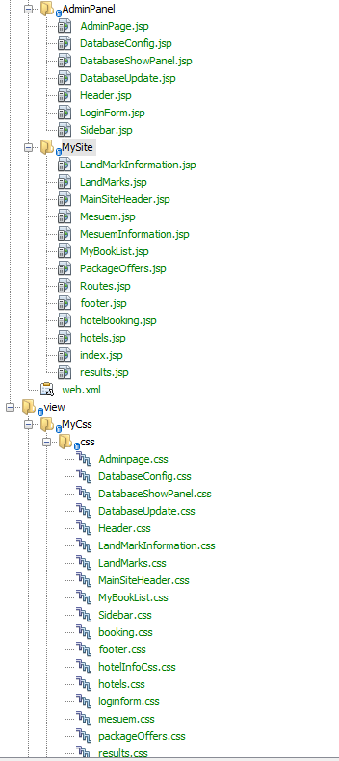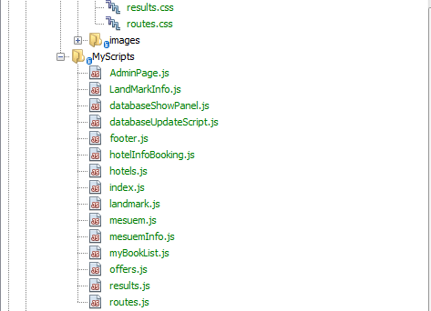

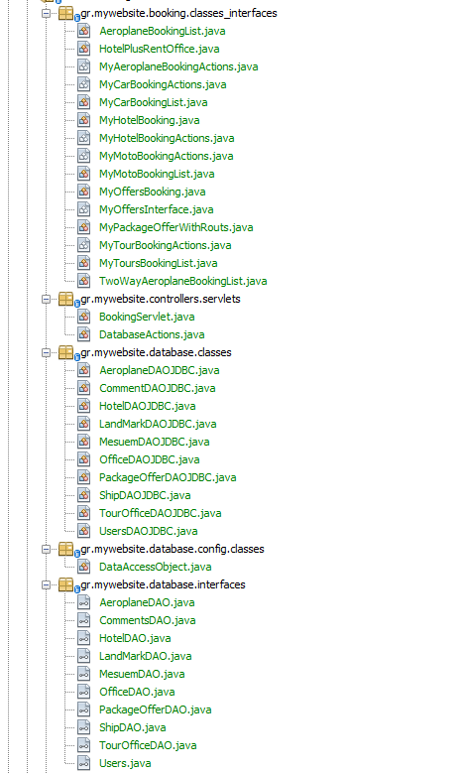

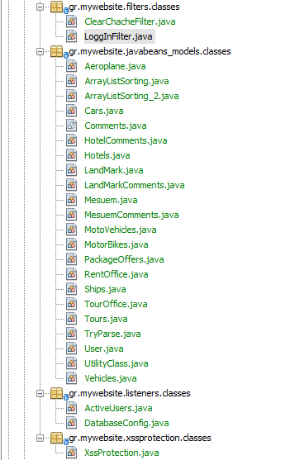

**AdminPanel:**Στο φάκελο αυτό βρίσκονται όλα τα jsp αρχεία τα οποία χρησιμοποιούνται ώς views για να μπορεί ο διαχειριστής της ιστοσελίδας να κάνει συγκεκρημένες ενέργειες με την βάση δεδομένων.

**MySite:**Στο φάκελο αυτό βρίσκονται όλα τα jsp αρχεία τα οποία αποτελούν το κεντρικό site της ιστοσελίδας μας που θα έχει πρόσβαση ο κάθε χρήστης του διαδικτύου.

**MyCss/Css:**Στον φάκελο αυτό βρίσκονται τα Css αρχεία τα οποία είναι κάποιοι κανόνες που μας βοηθούν να βάλουμε γραφικά στην ιστοσελίδα μας.

**MyScripts:**Στον φάκελο αυτό υπάρχουν όλα τα javascript αρχεία τα οποία συντελούν στην σωστή λειτουργία του site.

**gr.mywebsite.booking.classes_interfaces:**Στο πακέτο αυτό βρίσκονται όλες οι κλάσεις και τα interfaces τα οποία κληρωνομούνται με σκοπό να αποθηκεύουμε ολες τις απαραίτητες πληροφορίες όταν κάποιος χρήστης κάνει μία συγκεκρημένη κράτηση δηλαδή όνομα ξενοδοχείου,αριθμός ατόμων,διεύθυνση κ.α.

**gr.mywebsite.controllers.servlets:**Στο πακέτο αυτό βρίσκονται οι servlets οι οποίοι είναι υπεύθηνοι για τα δύο υποσυστήματα που είπαμε παραπάνω με τον BookingSerlvet.java να είναι υπεύθυνος για το κεντρικό site και ο DatabaseActions.java για την βάση.Αυτόι οι δύο είναι οι controllers σύμφωνα με το MCV Pattern.

**gr.mywebsite.database.classes:**Στο πακέτο αυτό βρίσκονται όλες οι κλάσσεις οι οποίες είναι υπεύθυνες για την αποθύκευση-αφαίρεση δεδομένων απο μία βάση (Ξενοδοχείων,γραφείων κ.α)

**gr.mywebsite.database.config.classes:**Στο πακέτο αυτό βρίσκεται η κλάσση DatabaseObject η οποία σύμφωνα με το Dao Pattern κληρονομείται απο τις παραπάνω κλάσσεις και είναι υπεύθυνη να μας δώση μία σύνδεση με την βάση.

**gr.mywebsite.database.interfaces:**Εδώ βρίσκονται όλες οι μεθόδους οι οποίες υλοποιούνται στίς κλάσεις τις οποίες βρίσκονται στο gr.mywebsite.database.classes.

**gr.mywebsite.filters.classes:**Εδώ βρίσκονται τα φίλτρα που χρησιμοποιούνται απο τους servlets.

**gr.mywebsite.javabeans_models.classes:**Εδώ βρίσκονται όλες οι κλάσσεις οι οποίες χρησιμεύουν σαν models οι οποίες κρατούν τα δεδομένα την κατάσταση του προγράμματος.

**gr.mywebsite.listeners.classes:**Εδώ βρίσκονται όλα τα listeners.

**gr.mywebsite.xssprotection.classes:**Εδώ βρίσκεται μία κλάση η οποία μας βοηθάει να αποφύγουμε επιθέσης τύπου Xss αφαιρώντας ειδικούς χαρακτήρες.

## 1ο Μέρος

Σε αυτή την ενότητα θα δούμε πως μπορούμε να τρέξουμε τον servlet ο οποίος επικοινωνεί με την βάση,πως μπορούμε να εισάγουμε δεδομένα,να αφαιρέσουμε και να δουμε πληροφορίες σχετικά με το κεντρικο site(διαγραμματα,ενεργους χρηστες).Τρέχοντας τον servlet DatabaseActions μας ανοίγει ένα site το οποίο έιναι το παρακάτω

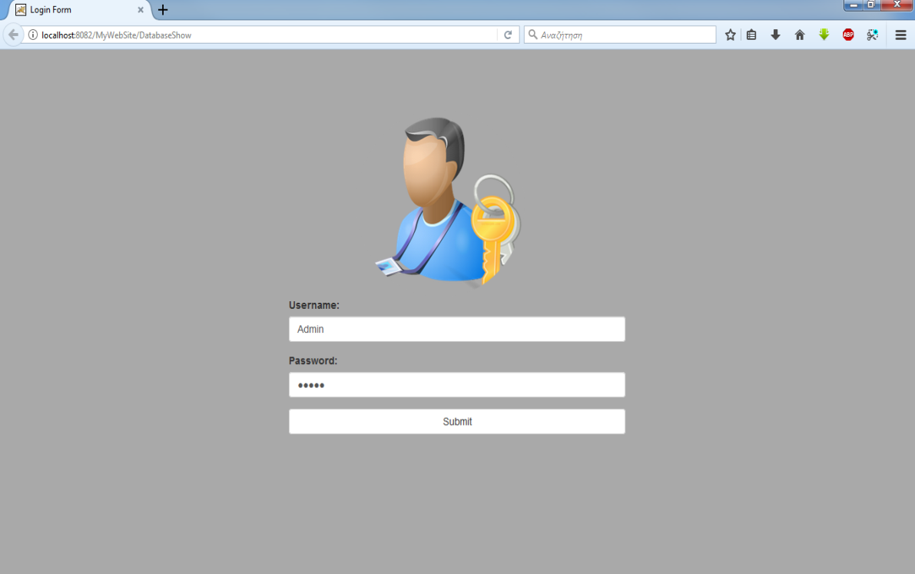

Figure 16

Εδώ το σύστημα μας ζητάει ενα username και ένα κωδικο (Admin-Admin) για να μπορέσει να εξακριβώση ότι ο συγκεκρημένος χρήστης είναι ο διαχειριστής της ιστοσελίδας μας.

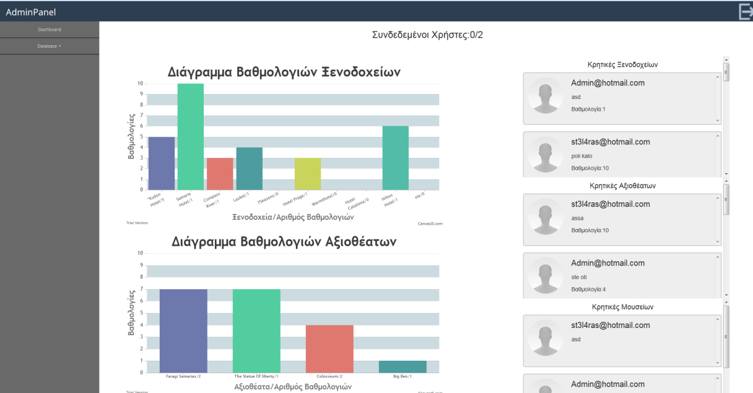

Figure 17

Εδώ λοιπόν βλέπουμε πόσοι χρήστες είναι εγγεγραμένοι στο σύστημα μας και πόσοι απο αυτούς είναι ενεργόι.Επίσης επειδη το Site μας έχει βαθμολογία ξενοδοχείων και κριτικες εδώ μπορούμε να δούμε μέσω διαγραμάτων τον μέσο όρο βαθμολογιών ξενοδοχείων-αξιοθεάτων όπως επίσης και τις κριτικές ξενοδοχείων,αξιοθέατων,μουσείων.

Αριστερά έχουμε ένα μενού το οποίο έχει δύο επιλογές Database Update Panel και Database Show/Remove Panel.Άν πατήσουμε το πρώτο μας πηγαίνει σε μία άλλη ιστοσελίδα η οποία διαβάζει δεδομένα και τα αποθηκεύει σε μία βάση.

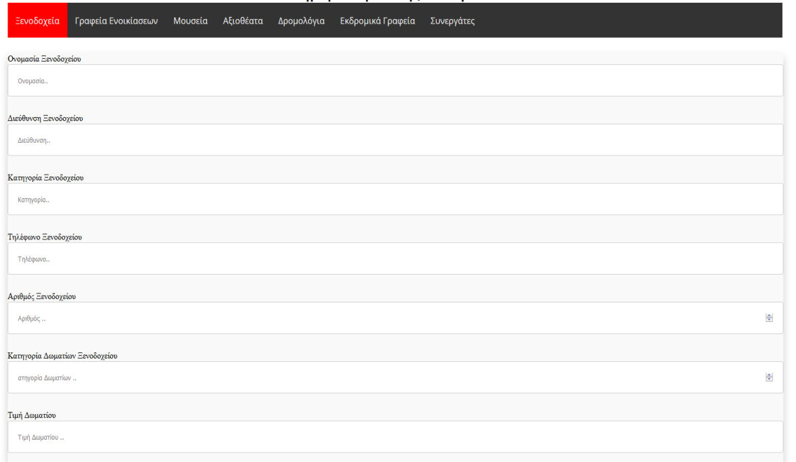

Figure 18

Επίσης υπάρχει η δυνατότητα να μπορέσει ο διαχειριστής να εισάγει καινούργια οχήματα και καινούργιες εκδρομές σε ήδη υπάρχοντα γραφεία.

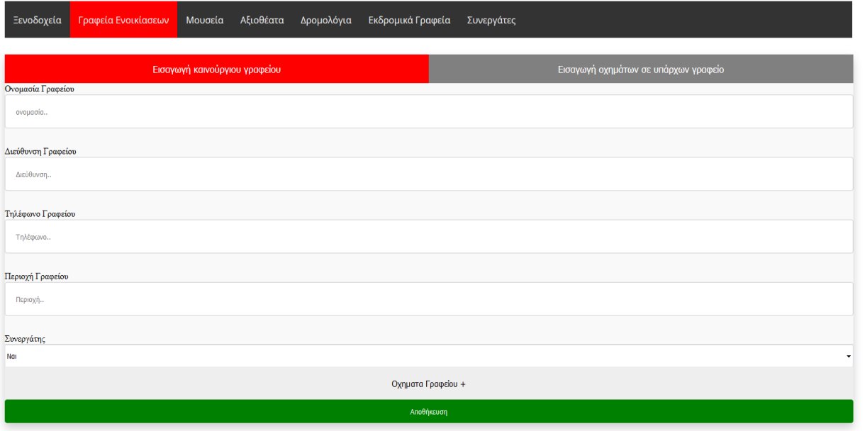

Figure 19

Τέλος δίνεται η δυνατότητα στον διαχειριστή να δημιουργήσει πακέτα προσφορών μόνο για τα συνεργαζόμενα ξενοδοχεία-γραφεία-αεροπορικές εταιρίες τα οποία η θα περιλαμβάνουν ένα ξενοδοχείο και ένα γραφείο η ένα ξενοδοχείο και αεροπορικά εισητήρια με κάποιες εκπτώσεις.

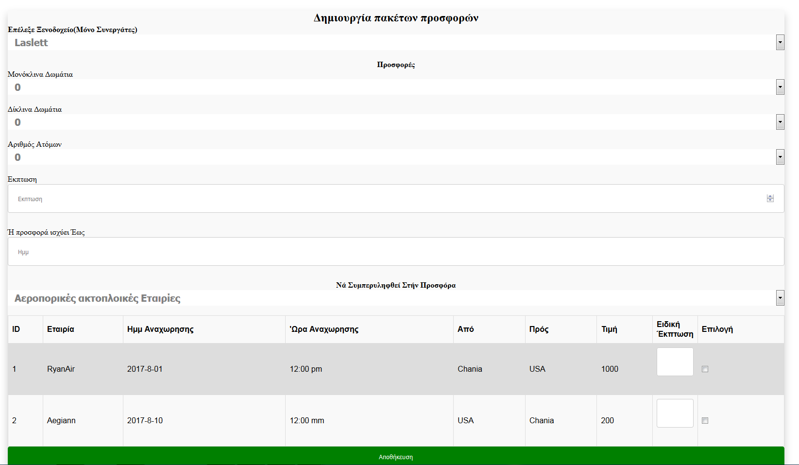

Figure 20

Στο Database Removal Panel ο διαχειριστής έχει την δυνατότητα να δεί τα δεδομένα που είναι αποθηκευμένα στην βάση και άν επιθημεί να τα διαγράψει

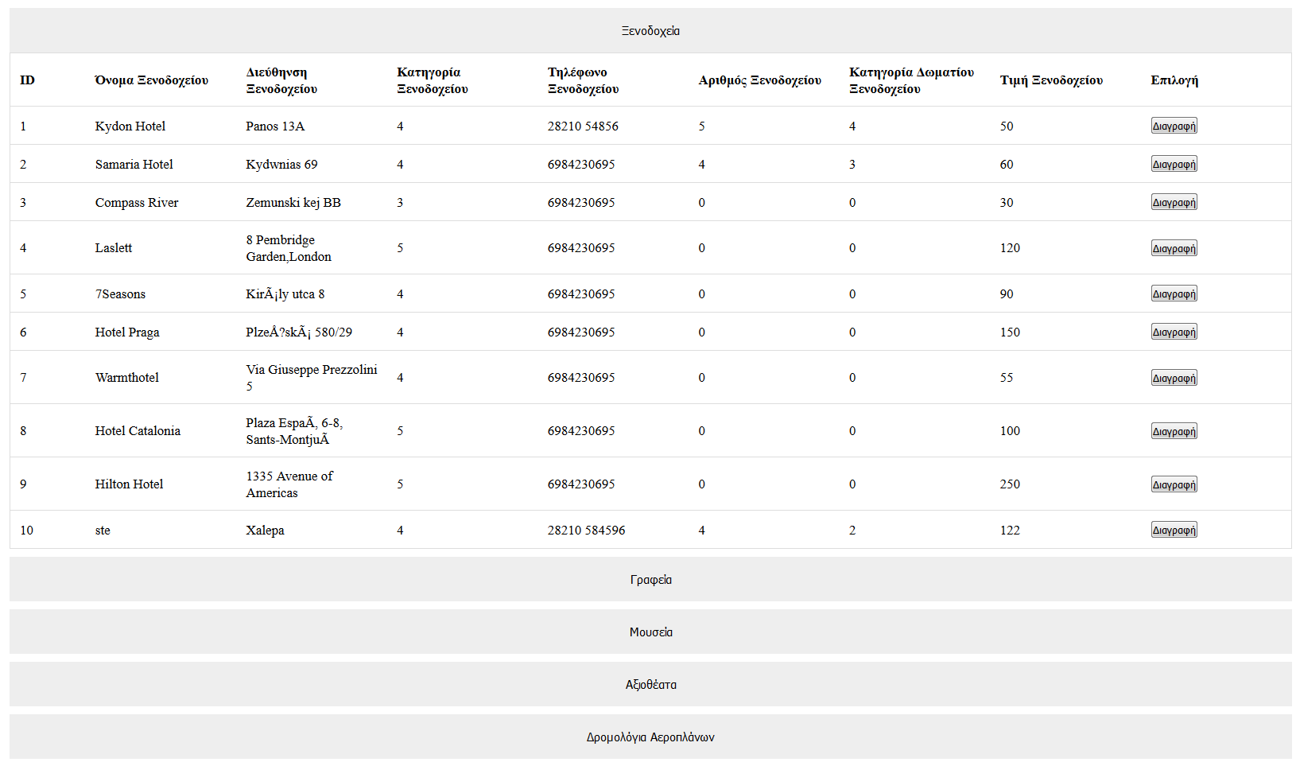

Figure 21

## 2ο Μέρος

Σε αυτό το κεφάλαιο θα δούμε το κεντρικό site της σελίδας μας και κάποιες απο τις λειτουργίες του.Τρέχοντας τον δεύτερο servlet ανοίγει μία ιστοσελίδα η οπόια είναι η παρακάτω.

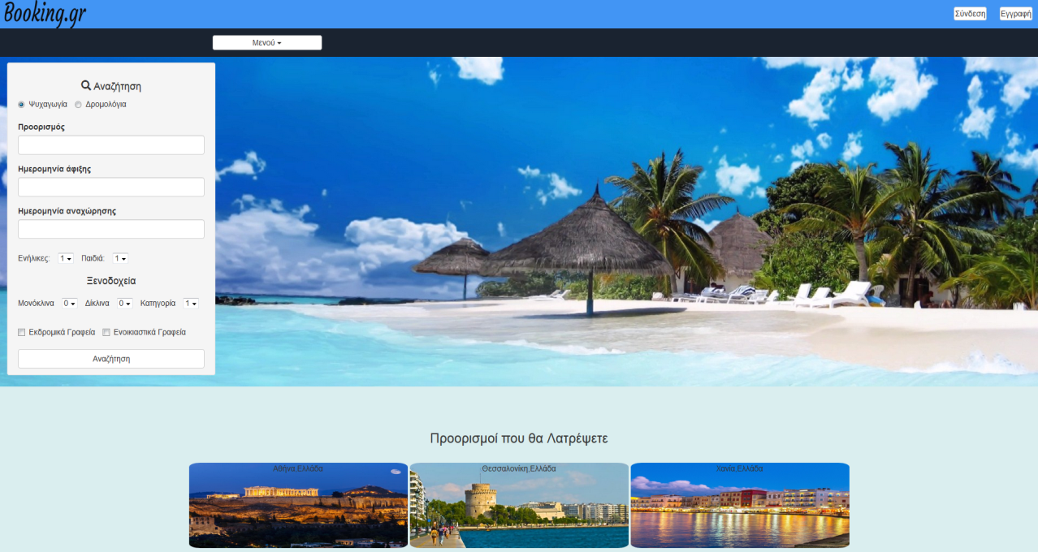

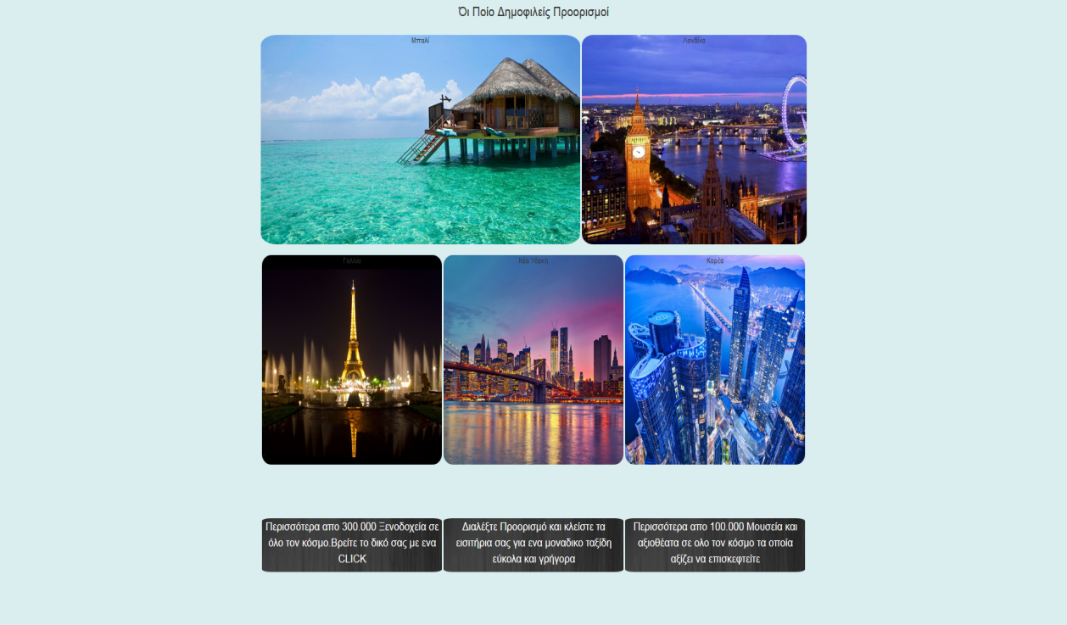



Figure 22

Αυτή είναι η σελίδα Index.jsp και είναι η πρώτη σελίδα που θα δεί ο χρήστης.Για να γραφτεί κάποιος χρήστης μπορεί να πατήσει πάνω δεξιά την επιλογή Εγγραφή όπου θα ανοίξει το παρακάτω παράθυρο.

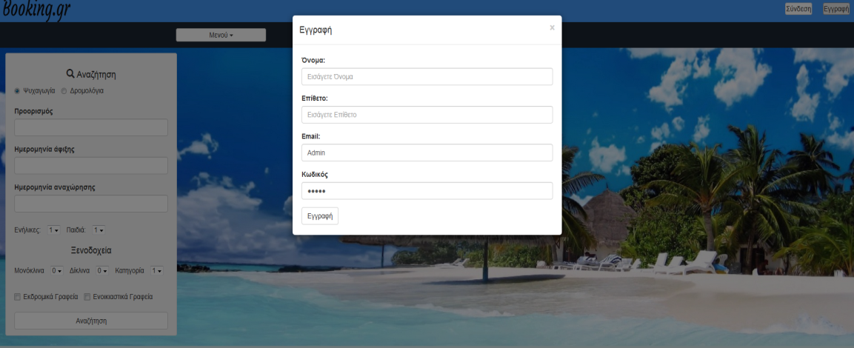

Figure 23

Βάζοντας τα προσωπικά του στοιχεία και επιλέγοντας ένα email και ένα κωδικό και πατώντας εγγραφή το σύστημα γράφει τον χρήστη και του εμφανίζει ένα μύνημα επιτυχίας

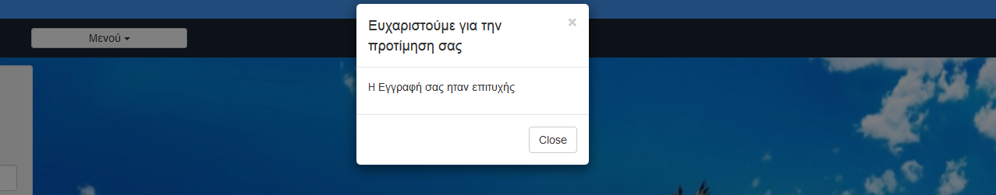

Figure 24

Για να συνδεθεί ο χρήστης στο σύστημα μπορεί να πατήση πάνω δεξιά το κουμπί σύνδεση όπου θα του ζητηθεί να τοποθετήση το Email του και τον κωδικό του.

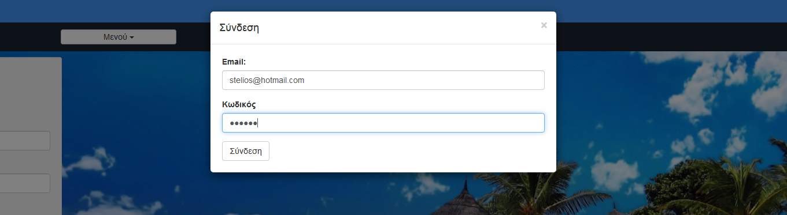

Figure 25

Άν η είσοδος ήταν επιτυχής τότε ο χρήστη θα δεί το email του πάνω δεξία καθώς και άλλες επιλογές,οπως φαίνεται παρακάτω, αλλιώς θα δεί ενα μύνημα λάθους.



Figure 26

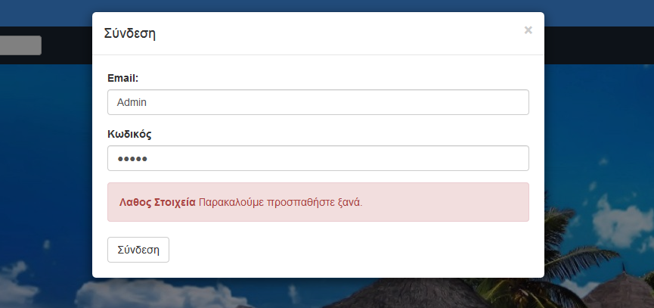

Figure 27

Επιλέγοντας τώρα απο το μενού ξενοδοχεία ο servlet μας πηγαίνει σε μία ιστοσελίδα στη οποία υπάρχουν ολα τα ξενοδοχεία που υπάρχουν στην βάση δεδομένων

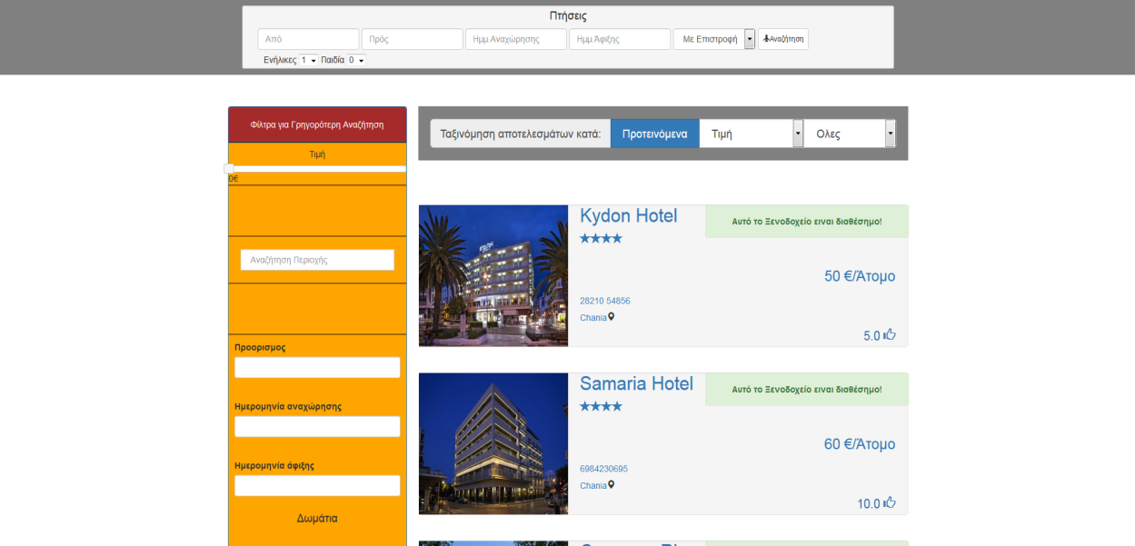

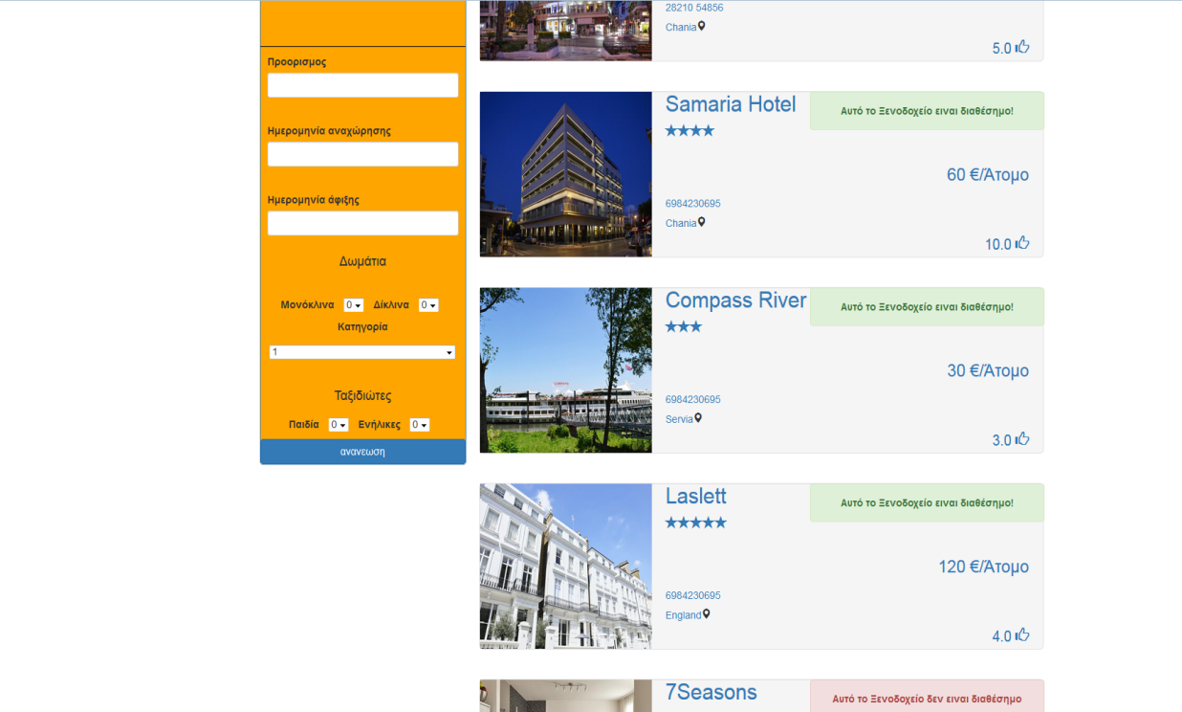

Figure 28

Εδώ ο χρήστης μπορεί να ψάξει εύκολα και γρήγορα να βρεί το κατάλληλο ξενοδοχείο με την βοήθεια φιλτρων που του παρέχεται.Μερικές απο τις λειτουργίες που μπορεί να κάνει έιναι να ψάξει ξενοδοχεία με συγκεκριμένη κατηγορία (1,2,3,4,5),σε συγκεκριμένο μέρος,να τα τοποθετήση σε αύξουσα η φθίνουσα σειρά με βάση την τιμή τους,να επιλέξει τιν τιμή που θέλει αυτός και επίσης του δίνεται η δυνατότητα της αναζήτης με βάση ένα συγκεκρημένο μέρος όπως επίσης και η αναζήτηση πτήσεων.Τέλος αναγράφονται η πληροφορίες του ξενοδοχείου όπως βλέπουμε δηλαδή τιμή/ατομο,κατηγορία,μέρος,βαθμολογία χρηστών και η διαθεσημότητα δωματίων. Πατώντας πάνω σε κάποιο ξενοδοχείο που μας ενδιαφέρει μεταφερόμαστε σε μία ιστοσελίδα όπου μπορούμε να δούμε κάποιες φωτογραφίες του ξενοδοχείου,πληροφορίες σχετικα με αυτό και τίς κρητικές κάποιων χρηστών και βαθμολογίες.Τέλος μας δίνεται η δυνατότητα να γράψουμε και εμείς μία κρητική και να το βαθμολογήσουμε κατάλληλα.

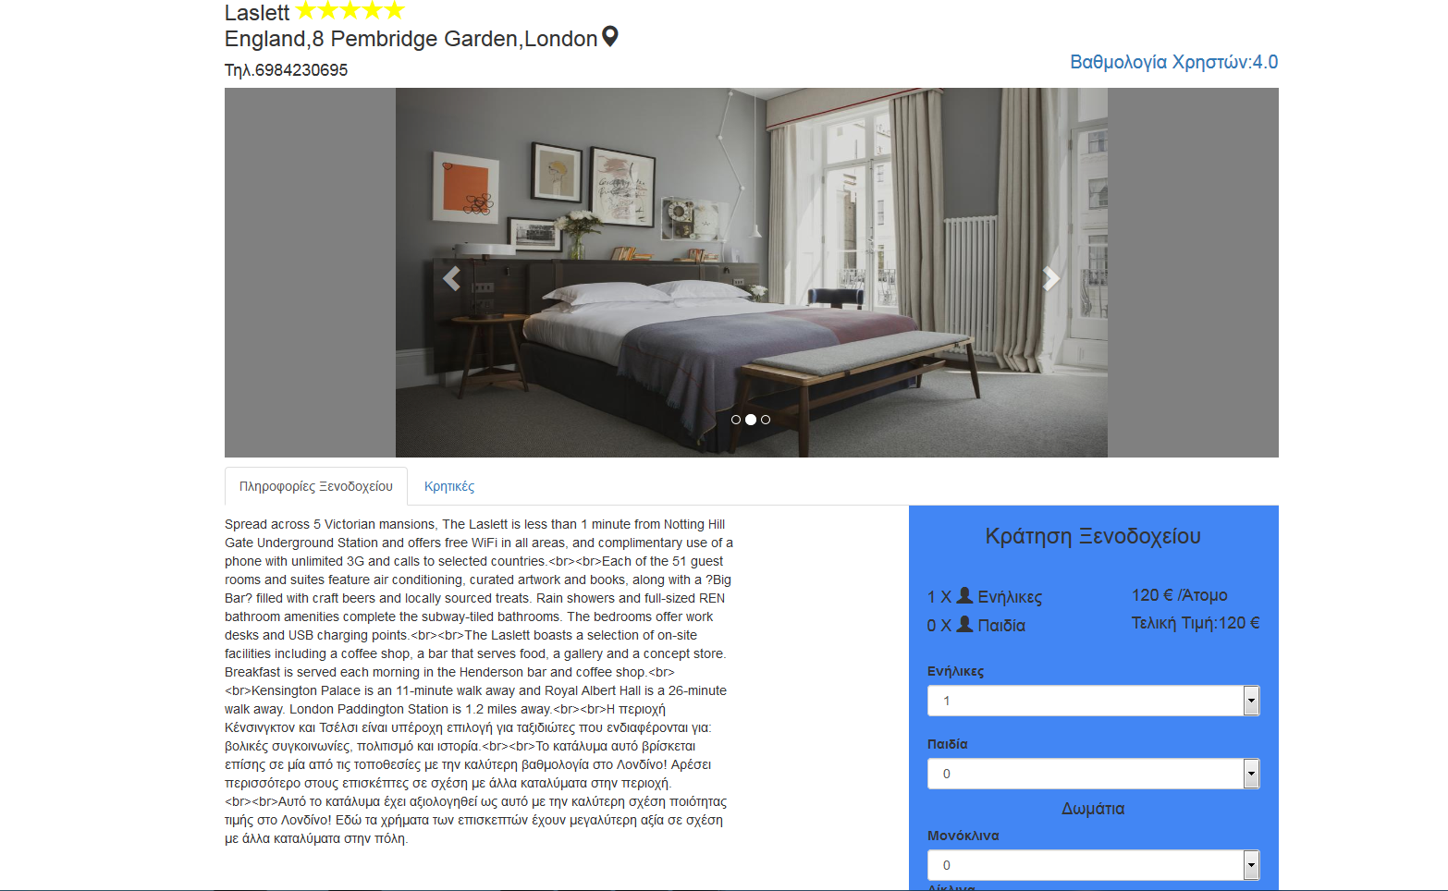

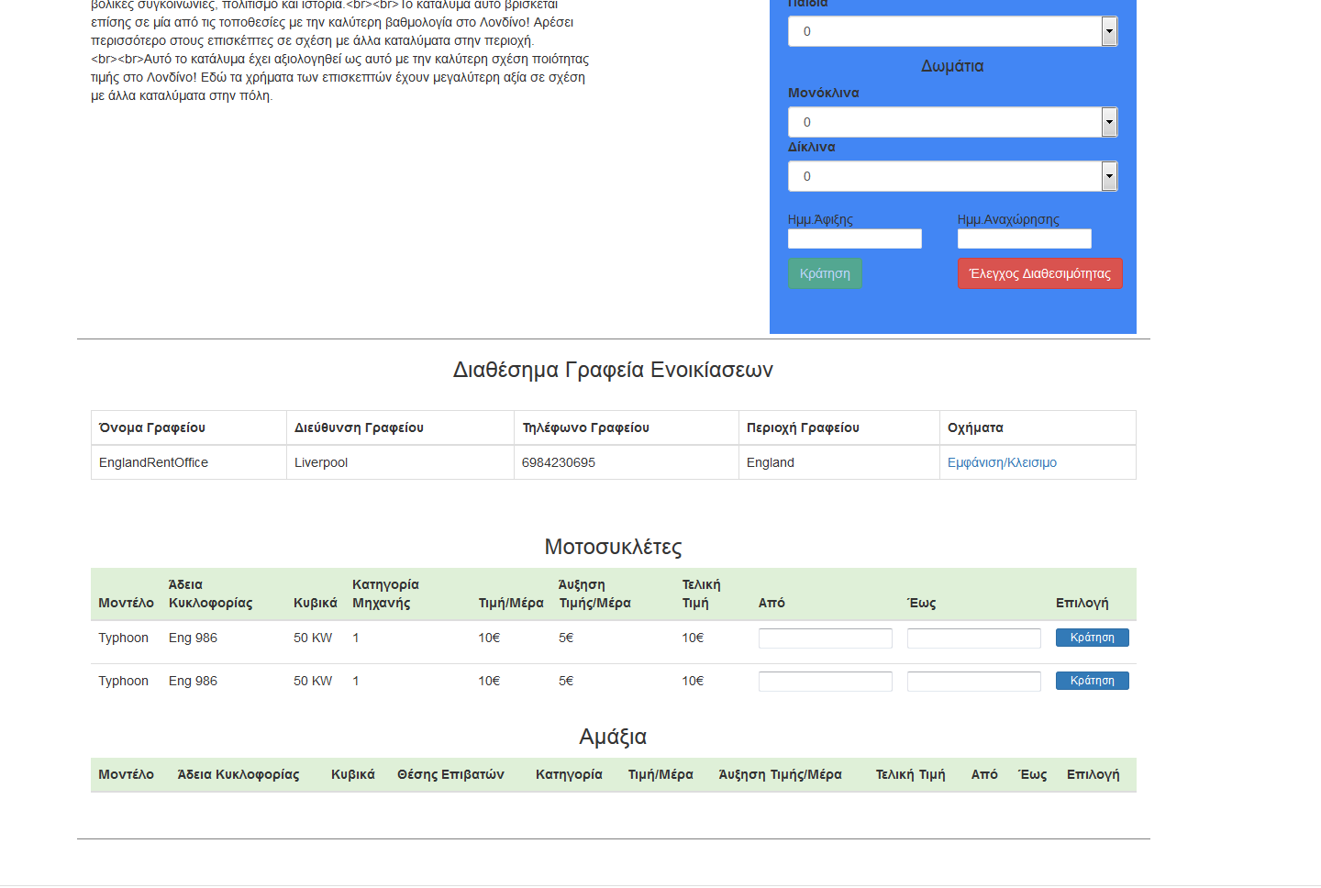

Figure 29

Τέλος μας εμφανίζεται μία επιλογή η οποία μας δείνει την δυνατότητα να κάνουμε κράτηση του ξενοδοχείου αυτού επιλέγοντας ημμερομηνίες,μονόκλινα-δίκλινα δωμάτια και αριθμό ατόμων όπως επίση μας εμφανίζονται όλα τα γραφεία που υπάρχουν στο ίδιο μέρος με το ξενοδοχείο επιτρέποντας μας να κλείσουμε κάποιο μεταφορικό μέσο(μηχανάκια,αμάξια).

Για να κλείσουμε τώρα ένα ξενοδοχείο επιλέγουμε τών αριθμό ατόμων καθώς και τα δωμάτια όπως επίσης ημμερομηνία άφιξης και ημμερομηνία αναχώρησης.Εδώ πρέπει να σημειωθεί οτι πατώντας το κουμπί Έλεγχος Διαθεσιμότητας το σύστημα θα κοιτάξει να δεί αν υπάρχουν διαθέσημα δωμάτια πρώτα καθώς και άν ο αριθμός ατόμων είναι ίδιος με τών αριθμών τών δωματίων δηλαδή αν είμαστε 5 άτομα πρεπει να επιλέξουμε ή 5 μονόκλινα η δύο δίκλινα και ένα μονόκλινο.Με βάση τίς ημμερομηνίες το πρόγραμμα βρίσκει πόσες μέρες που θα κάτσει ο χρήστης και υπολογίζει την τιμή του,δηλαδή εφόσων η μέρα κάνει 120 ευρώ τότε οι δύο μέρες θα κάνουν 240 ευρώ αφου έχουμε βάλει απο 10/01/2017-10/03/2017.Τέλος στα παιδία υπάρχει έκπτωση 20%.

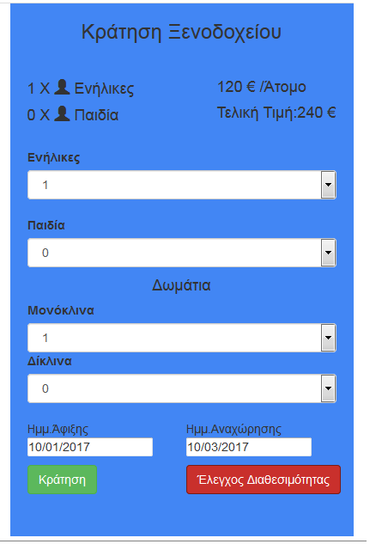

Figure 30

Πατώντας κράτηση το σύστημα μας πετάει ένα μύνημα επιτυχίας

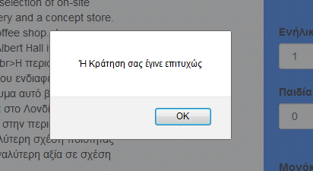

Figure 31

Και μας πηγαίνει στην σελίδα όπου μπορόυμε να δόυμε τις κρατήσεις μας δίνοντας την δυνατότητα για ακύρωση.Όπως βλέπουμε έχουμε όλες τις πληροφορίες του ξενοδοχείου που επιλέξαμε (Όνομα,κατηγορία,διεύθηνση,τιμή..).

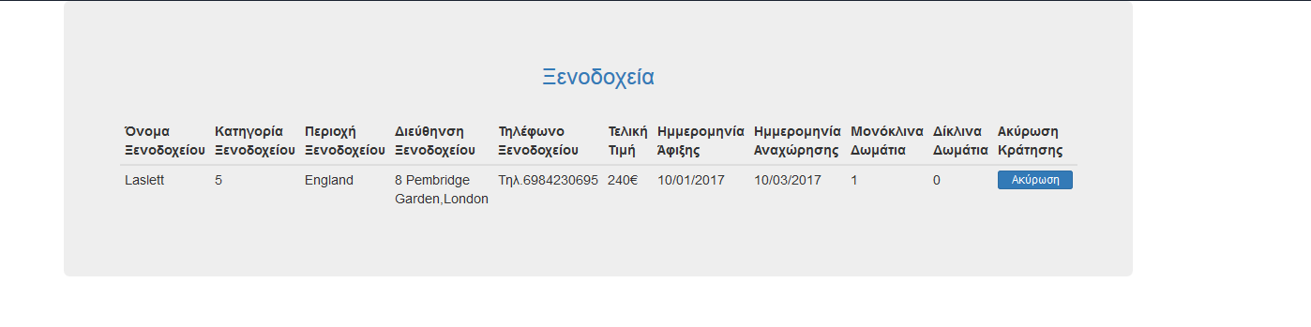

Figure 32

Στήν προηγούμενη σελίδα είπαμε οτι μπορούμε εκτός απο το ξενοδοχείο να κλείσουμε και κάποια οχήματα

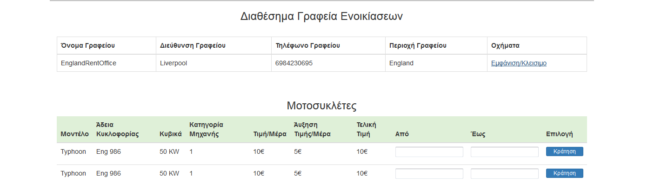

Figure 33

Τοποθετόντας τίς ημμερομηνίες που θέλουμε να έχουμε διαθέσημο το όχημα το σύστημα υπολογίζει την τελική τιμή και πατώντας κράτηση αποθηκεύει όλες τις πληροφορίες δηλαδή

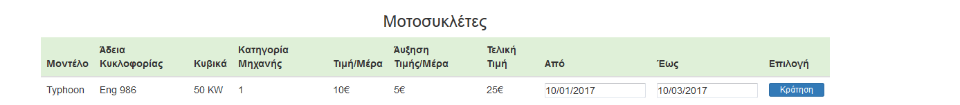

Figure 34

Επιλέγοντας απο 10/01/2017-10/03/2017 δηλαδή δύο μέρες το σύστημα υπολογίζει την τελική τιμή που είναι 25 ευρώ αφου η 1 μέρα είναι 10 ευρώ αλλα υπάρχει επίσης αύξυση της τιμής πέντε ευρώ/μέρα το αποτέλεσμα θα έιναι 25 ευρώ.Πατώντας κράτηση κλείνουμε το συγκεκρημένο μηχανάκι.Όπου μπορούμε να το δόυμε αν πατήσουμε πάνω δεξιά στίς κρατήσεις μας.

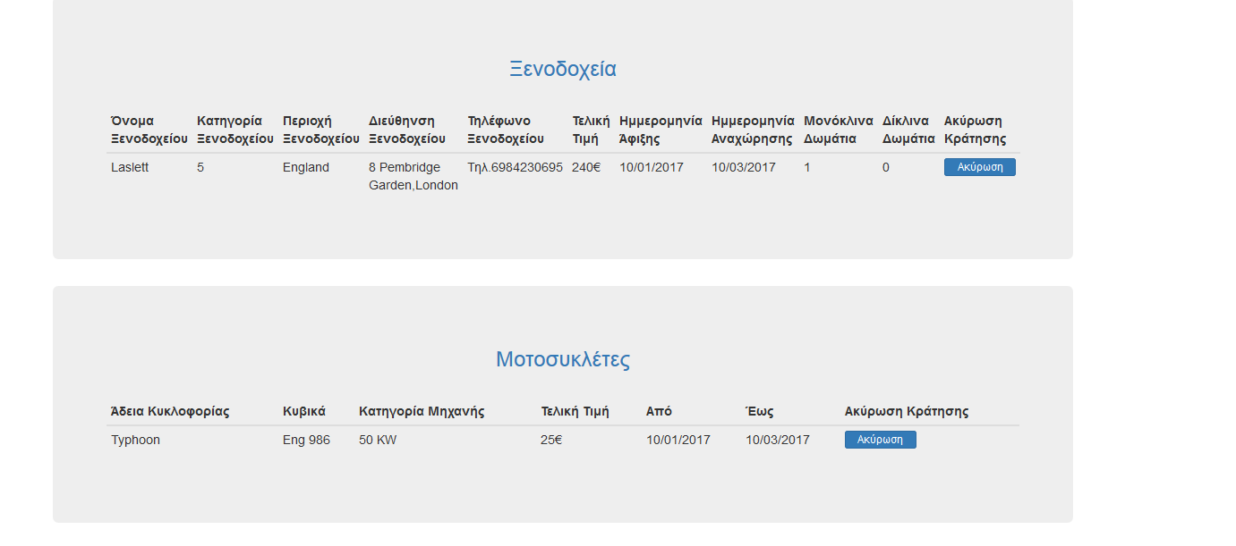

Figure 35

Έχοντας επίσης την επιλογή της ακύρωσης.

Επιλέγοντας τώρα απο το μενού τα αξιοθέατα βλέπουμε όλα τα αξιοθέατα που υπάρχουν στην βάση δεδομένων όπως επίσης μας δίνεται η επιλογή να δούμε τα αξιοθέατα που υπάρχουν σε κάποιο συγκεκρημένο μέρος όπως επίσης να κάνουμε αναζήτης κάποιου συγκεκρημένου με βάση το όνομα του.

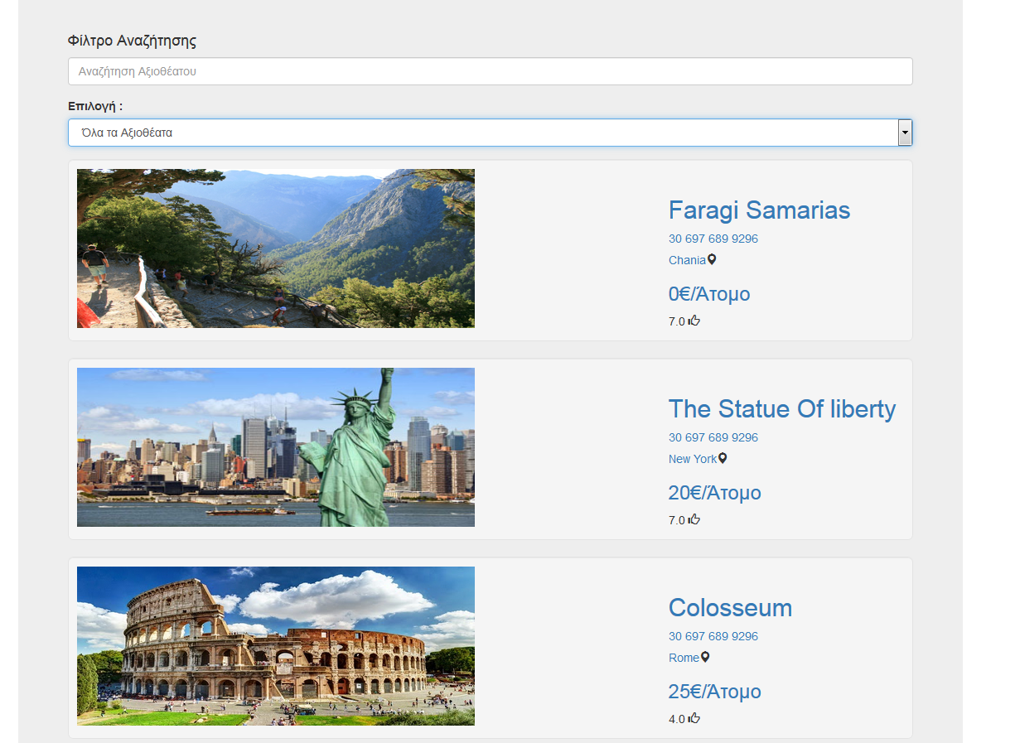

Figure 36

Βλέπουμε ότι υπάρχουν και πληροφορίες σχετικά με τα αξιοθέατα (τηλέφωνα,τιμή,βαθμολογία).Επιλέγοντας κάποιο απο αυτά μπορούμε να δούμε φωτογραφίες,κρητικές καθώς και τα ξενοδοχεία που βρίσκονται στο ίδιο μέρος.Τέλος δεν υπάρχει η δυνατότητα για κράτηση.

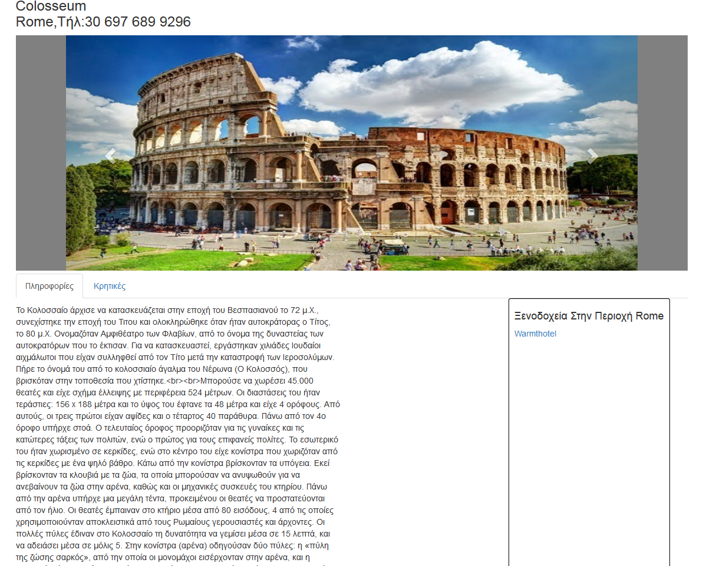

Figure 37

Απο το μενού αν πατήσουμε την επιλογή Μουσεία θα μας πάει σε μία άλλη ιστοσελίδα η οποία δουλεύει όπως τα αξιοθέατα,δηλαδή μπορούμε να αναζητήσουμε μουσείο και να δούμε τίς πληροφορίες του επιλέγοντας το.

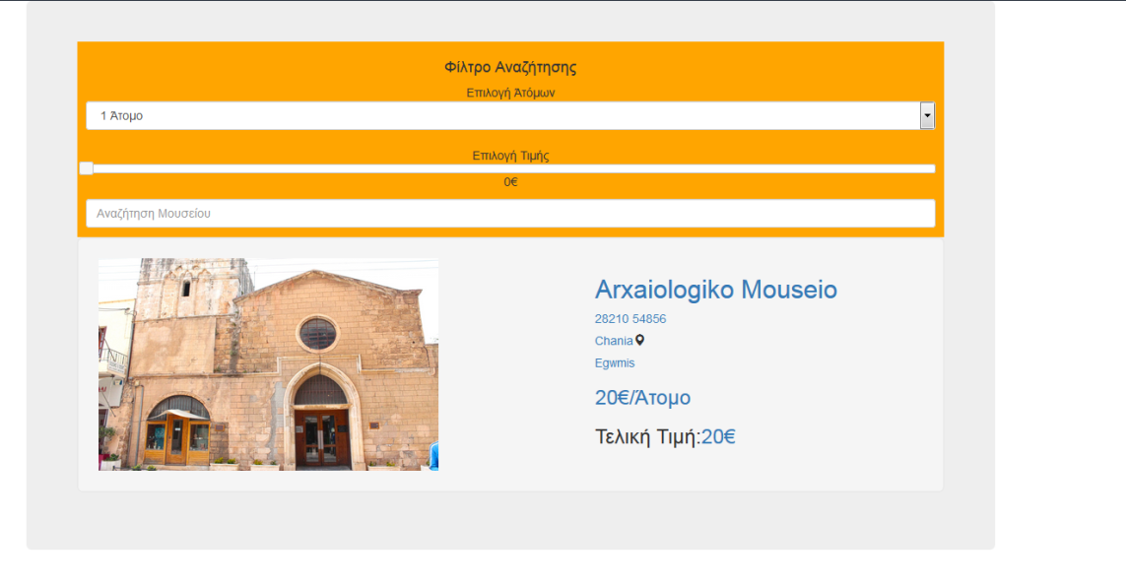

Figure 38

Στην σελίδα πακέτα προσφορών είναι διαθέσημα όλα τα πακέτα τα οποία μπορούμε να κάνουμε κράτηση.Όπως βλέπουμε υπάρχουν πληροφορίες σχετικά με το πακέτο και τη περιλαμβάνει.

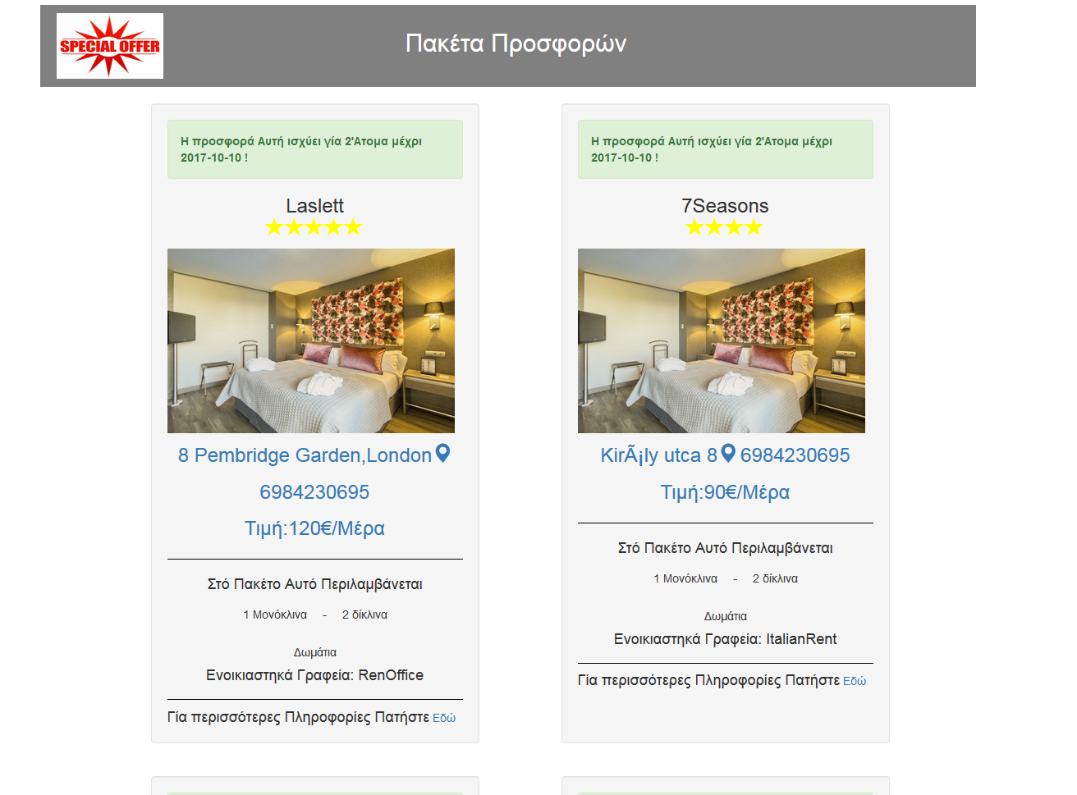

Figure 39

Πατώντας το κουμπί πατήστε Εδώ μας βγάζει πληροφορίες σχετικά με εισητήρια ή τα οχήματα που μπορούμε να κλείσουμε. Τοποθετόντας τήν ημμερομηνία άφιξης και αναχώρησης και επιλέγοντας τα οχήματα που θέλουμε και πατώντας αποθήκευση μας εμφανίζονται οι τιμές του πακέτου.

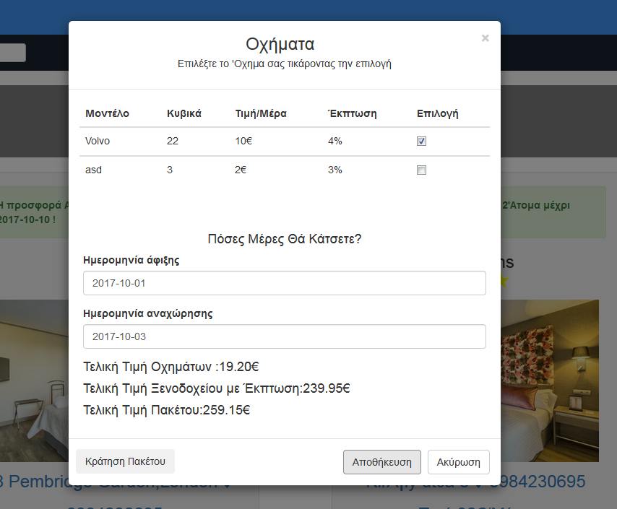

Figure 40

Πατώντας κράτηση μπορούμε να κλείσουμε το συγκεκρημένο πακέτο

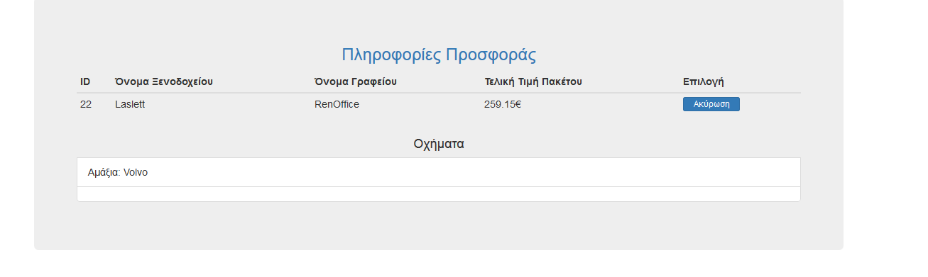

Figure 41

Επίσης στην ιστοσελίδα υπάρχει και η δυνατότητα αναζήτης του χρήστη να ψάξει για ξενοδοχεία,εκδρομικά γραφεία,ενοικιαστικά γραφεία καθως και εισητήρια αεροπλάνων η πλοίων.

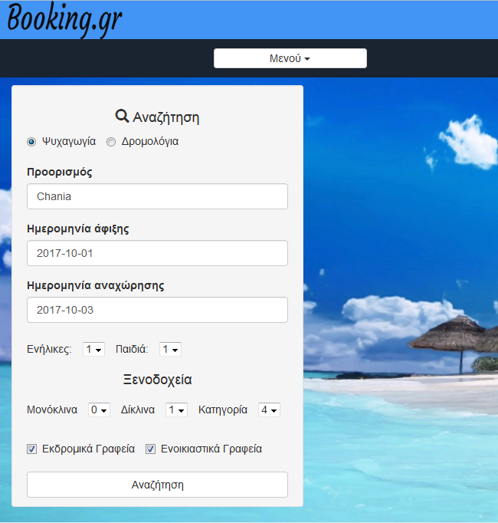

Figure 42

Του δίνεται η δυνατότητα να επιλέξει προορισμό ημμερομηνία άφιξης και αναχώρησης καθώς και τα ατομα που είναι.Επίσης μπορεί αν θέλει να επιλέξει να ψάξει και για εκδρομικά γραφεία η ενοικιαστικά γραφεία στην ίδια περιοχή δηλαδή στα χανία.Πατώντας enter έχουμε τα εξης αποτελέσματα.

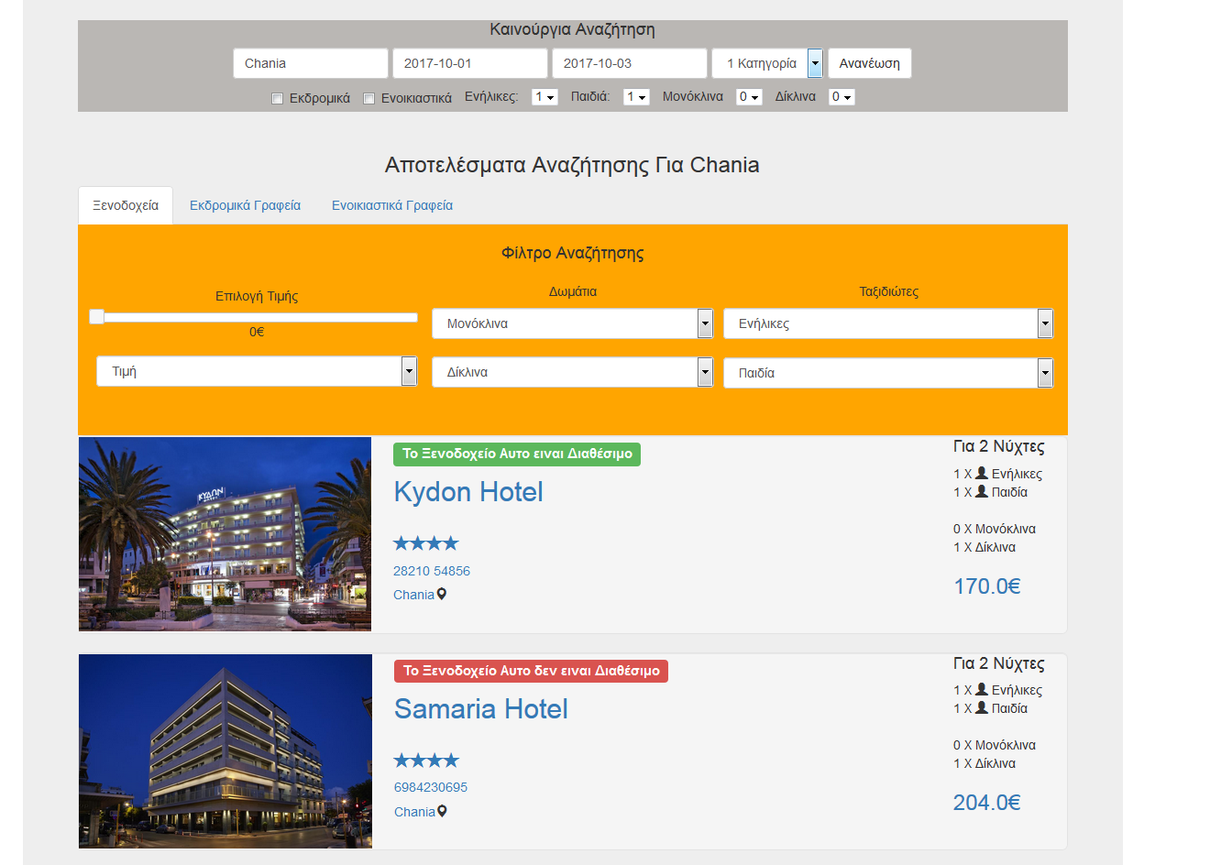

Figure 43

Όπως βλέπουμε το σύστημα βρήκε δύο ξενοδοχεία τα οποία μας λέει αν είναι διαθέσημα η όχι,όπως επίσης έχουμε δύο tabs τα οποία μας λένε πληροφορίες σχετικά με τα εκδρομικά-ενοικιαστικά γραφεία.

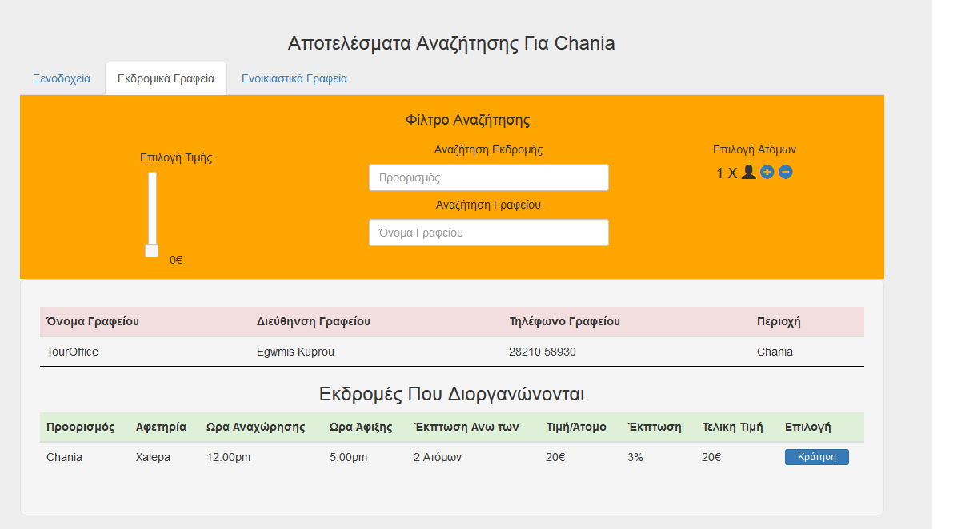

Figure 44

Επίσης βλέπουμε ότι υπάρχουν κάποια φίλτρα που μας βοηθάνε στην αναζήτηση εκδρομών και μπορόυμε επίσης να κάνουμε κράτηση εκδρομών.

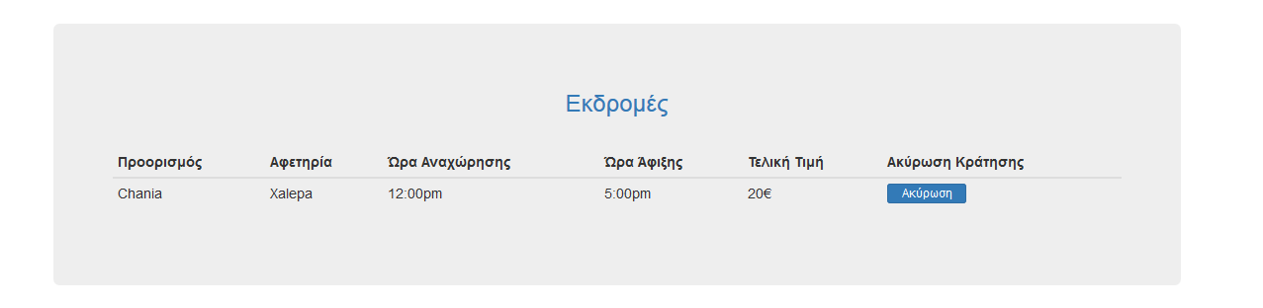

Figure 45

Το ίδιο μπορούμε να κάνουμε και με τα ενοικιαστηκά γραφεία ,έχοντας στην διάθεση μας πάντα ένα φιλτρο για να βρίσκουμε πιο εύκολα αυτο που ζητάμε

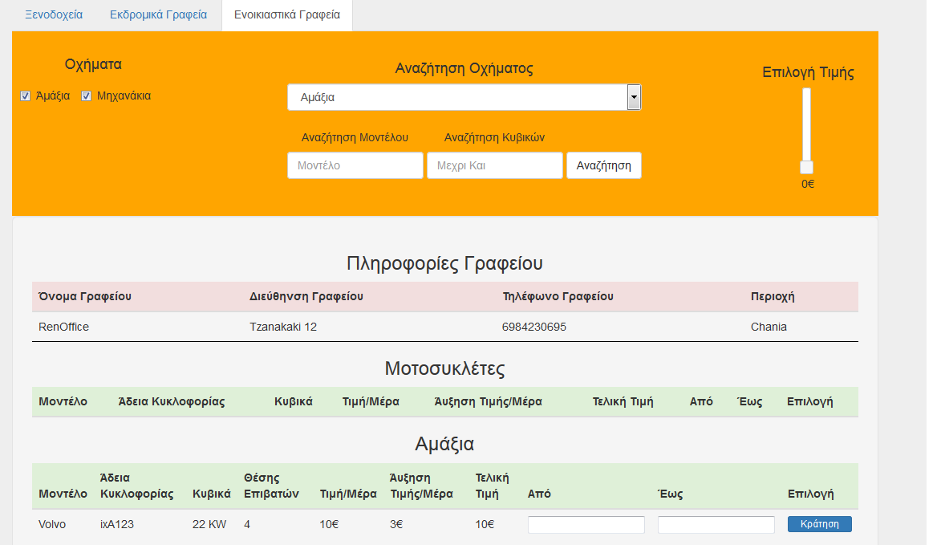

Figure 46

Επιλέγοντας τις ημμερομηνίες που θέλουμε το σύστημα υπολογίζει την τελική τιμή και πατώντας κράτηση μπορούμε να το κλείσουμε.

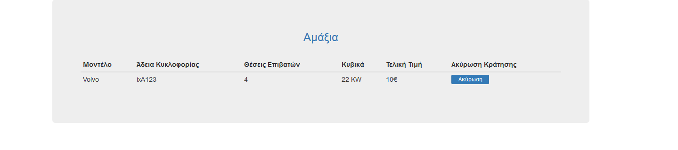

Figure 47

Τέλος ο χρήστης έχει την δυνατότητα να ψάξει για εισητήρια αεροπλάνων-πλοίων όπως φαίνεται παρακάτω.Για αεροπλάνα έχει τήν δυνατότητα να ψάξει με επιστροφή η απλό ενώ με τα πλοία υπάρχει μόνο απλό.

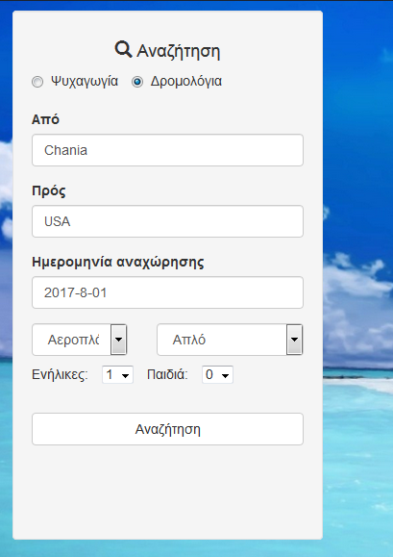

Figure 48

Πατώντας αναζήτηση μας εμφανίζει όλα τα διαθέσημα εισητήρια

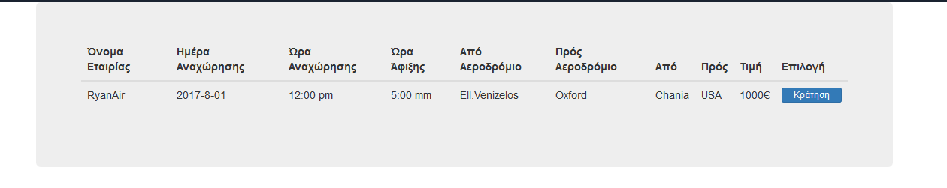

Figure 49

Αποτελέσματα με επιστροφή.

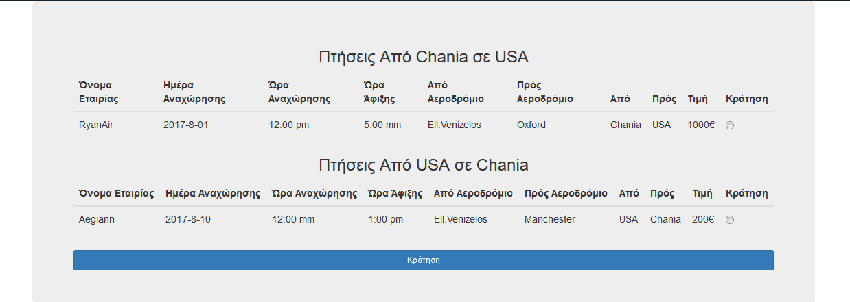

Figure 50

Αποτελέσματα Πλοίων

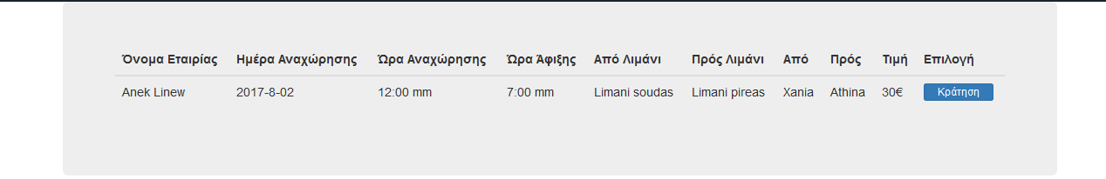

Figure 51

## Κώδικας

Σε αυτό το κεφάλαιο θα δούμε τα σημαντικότερα κομμάτια κώδικα τα οποία συνέβαλαν στην λειτουργία αυτης της ιστοσελίδας.Αρχικά ας ξεκινήσουμε απο το κεντρικό site στο οποίο έχει πρόσβαση ο κάθε χρήστης.Προηγουμένος είδαμε ένα παράθυρο το οποίο επιτρέπει στον χρήστη να βάλει τα στοιχεία του και να δημιουργήση έναν καινούργιο λογαριασμό (Figure 23).Το κομμάτι του κώδικα απο την μερία του client είναι το εξής.



Figure 52

Όπως βλέπουμε η φόρμα περιέχει και ένα κρυφό <input> το οποίο λέει στον servlet την ενέργεια που πρέπει να κάνει δηλαδή να αποθηκεύση αυτες τις πληροφορίες,ο κώδικας του servlet είναι ο εξής:



Figure 53

Παίρνωντας όλες τις πληροφορίες που έχει στείλει ο χρήστης ο servlet φτίαχνει ενα αντικείμενο τύπου User() το οποίο μέσω της μεθόδου userSave() αποθηκεύετε στην βάση δηλαδή:



Figure 54

Για να εισέλθει τώρα ο χρήστης στο σύστημα ο servlet λαμβάνει το email και το password απο μία φόρμα μέσω του client και τα ελέγχει με την βάση δεδομένων δηλαδη:



Figure 55



Figure 56

O servlet στην συνέχεια καλή μια συνάρτηση η οποία ελέγχει αν αυτά τα στοιχεία υπάρχουν στην βάση δεδομένων όπως βλέπουμε παρακάτω.



Άν υπάρχουν τότε δημιουργεί ένα sessison με το email του χρήστη και άλλο ένα session ότι είναι συνδεδεμένος.

Figure 57

Παρακάτω θα δούμε πώς δημιουργείται η σελίδα η οποία έχει όλα τα ξενοδοχεία,απο την μερία του server έχουμε τον εξής κώδικα



Figure 58

Όπου ο servlet παίρνει όλα τα ξενοδοχεία και για κάθε ξενοδοχείο βγάζει τον μέσο όρο βαθμολογίας και στην συνέχεια δημιουργεί ένα arraylist το οποίο στέλνει σε μορφή attribute στον client.Χρησιμοποιώντας την <C:forEach> διατρέχομουμε τοarrayList και εμφανίζουμε τα περιεχόμενα του στον χρήστη

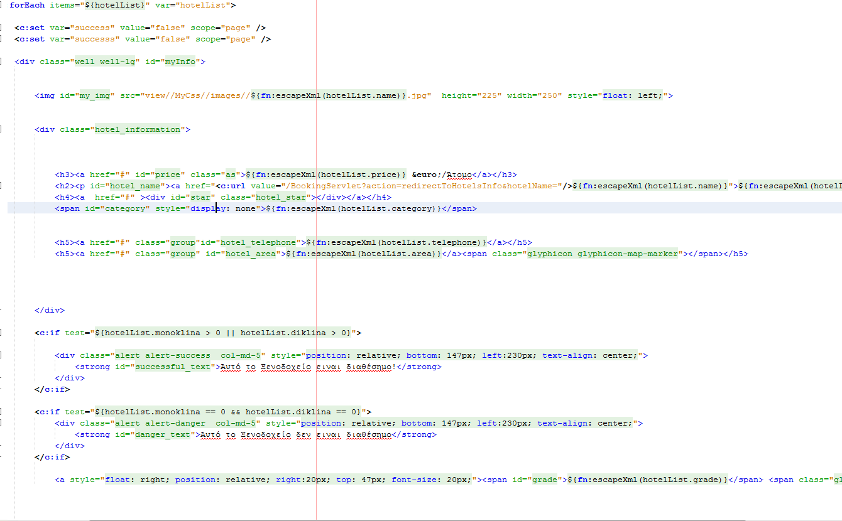

Figure 59

Την ίδια λογική ακολουθούμε και για τις υπόλοιπες ιστοσελίδες.Τέλος για τον μηχανισμο τών κρατήσεων ο client στέλνει τις πληροφορίες μέσω του Ajax το οποίο είναι μια ασύγχρονος μέθοδος για να στελνουμε αιτήσης μέσω javascript δηλαδή για να κλείσουμε ενα ξενοδοχείο με το που πατήσουμε κράτηση ο client στέλνει τις πληροφορίες μέσω αυτην της συνάρτησης στον servlet.



Figure 60

Όπου απο την μερία του servlet τρέχει ο εξής κώδικας.



Figure 61

Ο οποίο ελέγχει αν ο χρήστης είναι ενεργός και στην συνέχεια αποθηκεύει σε ένα session τις πληροφορίες που του έδωσε ο χρήστης σαν arraylist και αλλάζει τον αριθμο τον δωματίων στην βάση δεδομένων για να ξέρουμε ποτε ένα ξενοδοχείο δέν έχει άλλα δωμάτια,επίσης πρέπει να πούμε ότι κάθε ξενοδοχείο με το που δημιουργούμε του βάζουμε ένα συγκεκρημένο αριθμό δωματίων που μπορεί να έχει.

Όλες οι κρατήσεις γίνονται με τον παρακάτω τρόπο όπως επίσης και όλες οι ακυρώσης,δηλαδή με ajax request.Ό παρακάτω κώδικας ακυρώνει μια κράτηση ξενοδοχείου.Η ίδια λογική ακολουθείτε κα στίς υπόλοιπες ακυρώσεις.



Figure 62

Ήρθε η ώρα να δούμε το κομμάτι του κώδικα το οποίο είναι υπεύθυνο για την προσθήκη και διαγραφή δεδομένων απο μια βάση.Παρακάτω βλέπουμε το κομμάτι του κώδικα το οποίο προσθέτει ένα ξενοδοχείο σε μια βάση δεδομένων.Απο την μερία του Client έχουμε:

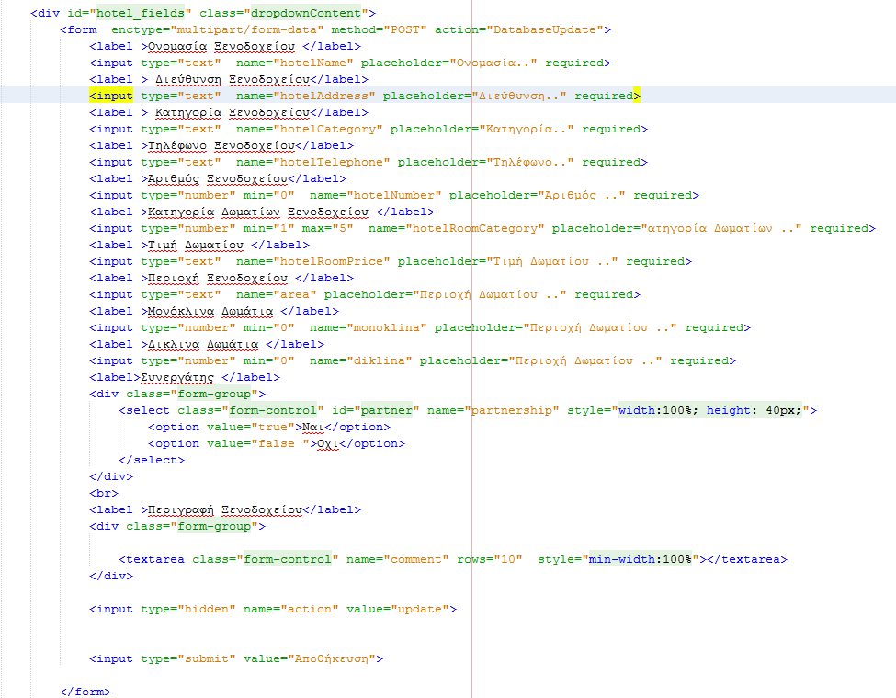

Figure 63

Όπου πατώντας αποθήκευση οι πληροφορίες αυτές πηγαίνουν σε έναν servlet o οποίος κάνει τις παρακάτω ενέργειες για την αποθήκευση:

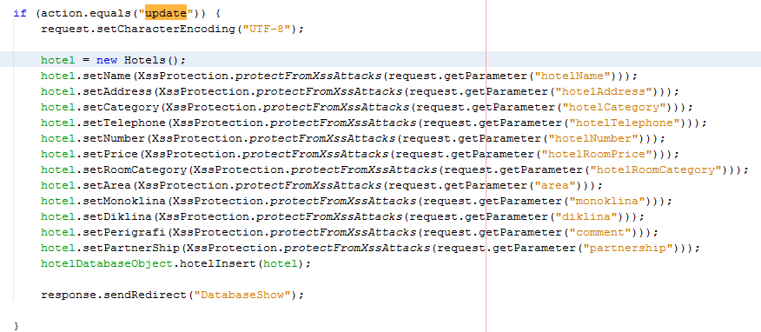

Figure 64

Αυτές τις ενέργειες τις κάνει μέσω της συνάρτησης hotelInsert() η οποία κάνει τα εξής

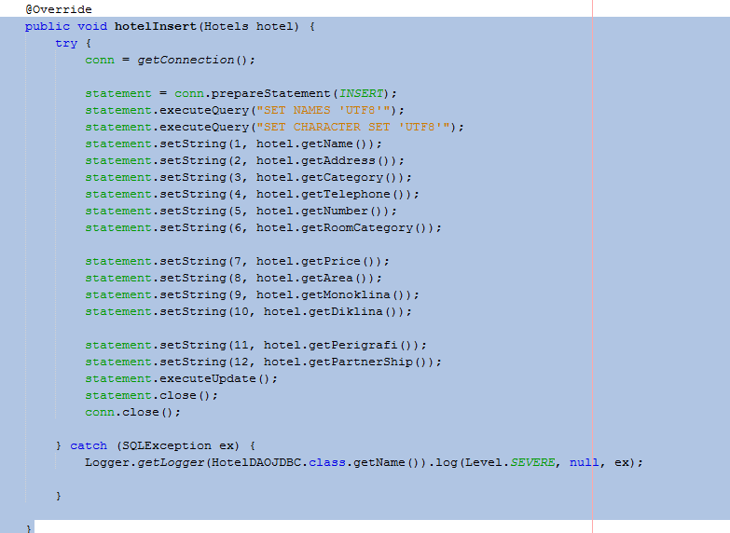

Figure 65

Η ίδια λογική ακολουθείτε και για τα υπολοιπα δηλαδή γραφεία,αξιοθέατα,μουσεία.Τέλος η διαγραφή γίνεται με τον παρακάτω κώδικα.

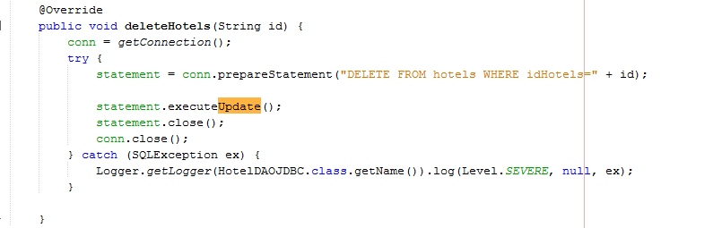

Figure 66

Όπου ο Client στέλνει το id στον servlet και αυτος το διαγράφη.Τα διαγράμματα τα δημιουργόυμε μέσω javascript με μία ειδική συνάρτηση η οποία δέχεται τα δεδομένα και τα δημιουργεί αυτόματα.

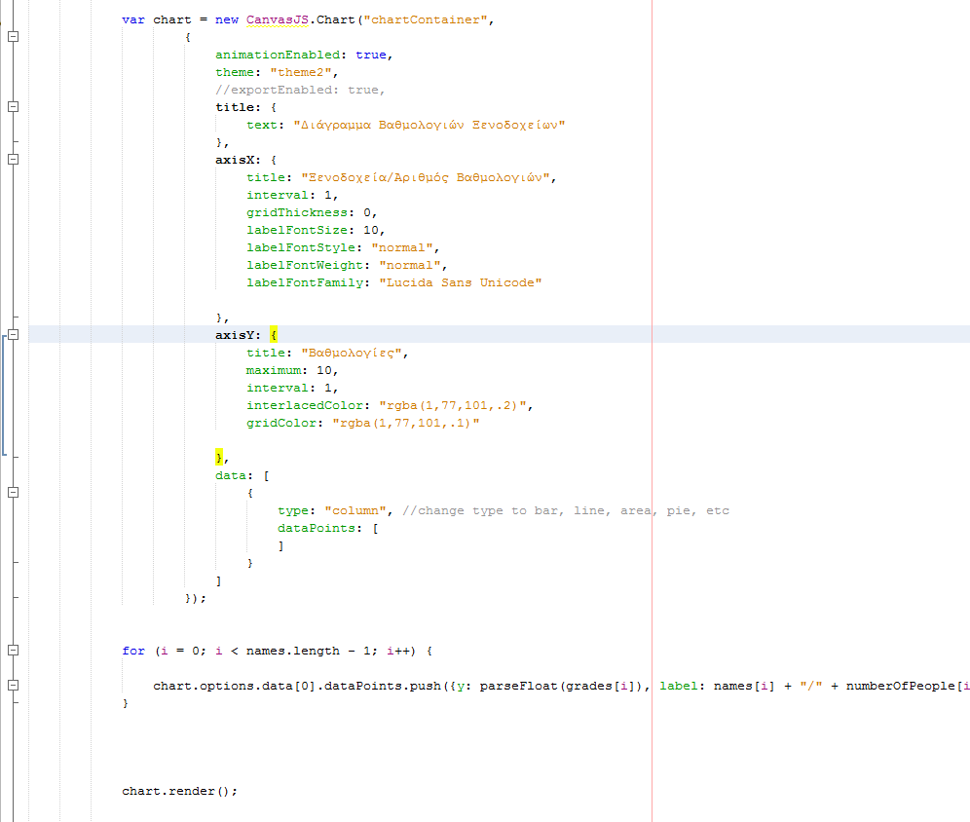

# Επίλογος

## Αποτελέσματα

Στόχος αυτής της πτυχιακής εργασίας ήταν να καταλάβω πώς λειτουργεί ο προγραμματισμός στο διδαδύκτιο τα γραφικά και τις ενέργειες που πρέπει να γίνουν ώστε να επιτευχθεί ένα επιθυμητό αποτέλεσμα και πώς γίνεται η εποικινωνία μέσω του client και του server.Επίσης μου έδωσε την δυνατότητα να δώ τη συμβαίνει στο πίσω μέρος μίας ιστοσελίδας και πόσο πολή πρέπει να λαμβάνουμε υπόψη μας την ασφάλεια της.Τέλος την δίαλεξα διότι θέλω να ασχοληθώ με το αντικείμενο της java όπως έχω αναφέρει παραπάνω.

## Συμπεράσματα

Κάθε προγραμματιστής πρέπει να είναι ικανός να δημιουργήσει μία απλη ιστοσελίδα και όχι απαραίτητα σε java.Όπως είπαμε παραπάνω κάθε άνθρωπος, επιχείρηση χρειάζεται μια ιστοσελίδα για να διαφημιστεί και να προωθήση την δουλεία της.Απο προσωπική μου άποψη πιστεύω ότι όλες οι εφαρμογές με το πέρασμα του χρόνου θα μεταφερθούν στο διαδύκτυο χώρις να χρειάζεται ο χρήστης να της κατεβάσεινα τίς εγκαταστήσει δηλαδή θα μπόρεί να κάνει την δουλεία του κατευθείαν απο τον web-browser.

## Βιβλιογραφίες

1. O'Reilly Head First Servlets and JSP
2. <https://en.wikipedia.org>
3. The Web application hackers handbook
4. Servlets & JSP – Falner Jones
5. O'Reilly Head First Desing Patterns